Казанский (Приволжский) федеральный университет

Институт вычислительной математики и информационных технологий

Отчет

по дисциплине «Численные методы прикладной математики»

по теме

«Численные методы решения обыкновенных  
дифференциальных уравнений»

Работу выполнил (а): Фаизова Алсу Наиловна

Группа: 09-913

Проверил: Конюхов Владимир Михайлович

**Казань – 2021**

**Оглавление.**

**1.** **ОБЫКНОВЕННЫЕ ДИФФЕРЕНЦИАЛЬНЫЕ УРАВНЕНИЯ. ПОСТАНОВКА ЗАДАЧИ** 4

**2.** **ЯВНЫЕ РАЗНОСТНЫЕ СХЕМЫ ДЛЯ РЕШЕНИЯ ОБЫКНОВЕННЫХ ДИФФЕРЕНЦИАЛЬНЫХ УРАВНЕНИЙ** 5

*2.1.* *Схема Эйлера* 5

2.1.1. Построение разностной схемы Эйлера 5

2.1.2. Анализ порядка аппроксимации схемы 5

2.1.3. Теоретические оценки порядка сходимости схемы 5

2.1.4. Теоретические оценки устойчивости схемы 5

2.1.5. Сравнение точного и приближенного решений 5

*2.2.* *Схема Рунге-Кутта* 6

2.2.1. Построение разностной схемы Рунге-Кутта 6

2.2.2. Анализ порядка аппроксимации схемы 6

2.2.3. Теоретические оценки порядка сходимости схемы 6

2.2.4. Теоретические оценки устойчивости схемы 6

2.2.5. Сравнение точного и приближенного решений 6

*2.3.* *Схема «предиктор-корректор»* 7

2.3.1. Построение разностной схемы «предиктор-корректор» 7

2.3.2. Анализ порядка аппроксимации схемы 7

2.3.3. Теоретические оценки порядка сходимости схемы 7

2.3.4. Теоретические оценки устойчивости схемы 7

2.3.5. Сравнение точного и приближенного решений 7

**3.** **ИТЕРАЦИОННЫЕ МЕТОДЫ РЕШЕНИЕ НЕЯВНЫХ РАЗНОСТНЫХ СХЕМ** 8

*3.1.* *Неявные разностные схемы Эйлера* 8

3.1.1. Построение разностной схемы 8

3.1.2. Анализ порядка аппроксимации схемы 8

3.1.3. Теоретические оценки порядка сходимости схемы 8

3.1.4. Теоретические оценки устойчивости схемы 8

*3.2.* *Метод последовательных приближений* 8

3.2.1. Построение алгоритма метода последовательных приближений 8

3.2.2. Оценки сходимости метода последовательных приближений 8

3.2.3. Сравнение точного и приближенного решений 8

3.3. *Метод Ньютона* 9

3.3.1. Построение алгоритма метода Ньютона 9

3.3.2. Оценки сходимости метода Ньютона 9

3.3.3. Сравнение точного и приближенного решений 9

**4.** **ИССЛЕДОВАНИЕ ПОРЯДКА СХОДИМОСТИ И УСТОЙЧИВОСТИ РАЗНОСТНЫХ СХЕМ** 10

*4.1.* *Метод Эйлера* 10

4.1.1. Порядок сходимости 10

4.1.2. Устойчивость явной схемы Эйлера 10

*4.2.* *Метод Рунге-Кутта* 12

4.2.1. Порядок сходимости 12

4.2.2. Устойчивость явной схемы Рунге-Кутта 12

*4.3.* *Метод «предиктор-корректор»* 12

4.3.1. Порядок сходимости 12

4.3.2. Устойчивость явной схемы Рунге-Кутта 12

*4.4.* *Неявная схема Эйлера: метод простой итерации* 12

4.4.1. Порядок сходимости 12

4.4.2. Устойчивость неявной схемы Эйлера при решении *методом простой итерации* 12

*4.5.* *Неявная схема Эйлера: метод Ньютона* 12

4.5.1. Порядок сходимости 12

4.5.2. Устойчивость неявной схемы Эйлера при решении *методом Ньютона* 12

**5.** **ИССЛЕДОВАНИЕ СХОДИМОСТИ ИТЕРАЦИОННЫХ МЕТОДОВ** 13

*5.1.* *Метод последовательных приближений* 13

*5.2.* *Метод Ньютона* 14

**СПИСОК ИСПОЛЬЗОВАННЫХ ИСТОЧНИКОВ** 15

# **ОБЫКНОВЕННЫЕ ДИФФЕРЕНЦИАЛЬНЫЕ УРАВНЕНИЯ. ПОСТАНОВКА ЗАДАЧИ**

Обыкновенными дифференциальными уравнениями можно описать задачи движения системы взаимодействующих материальных точек, химической кинетики, электрических цепей, сопротивления материалов и многие другие. Во многих случаях такие уравнения не интегрируются в явном виде. Поэтому необходимо использовать методы, позволяющие получать приближенное решение задачи. Конкретная прикладная задача может приводить к дифференциальному уравнению любого порядка, или к системе уравнению любого порядка.Общий вид ОДУ:

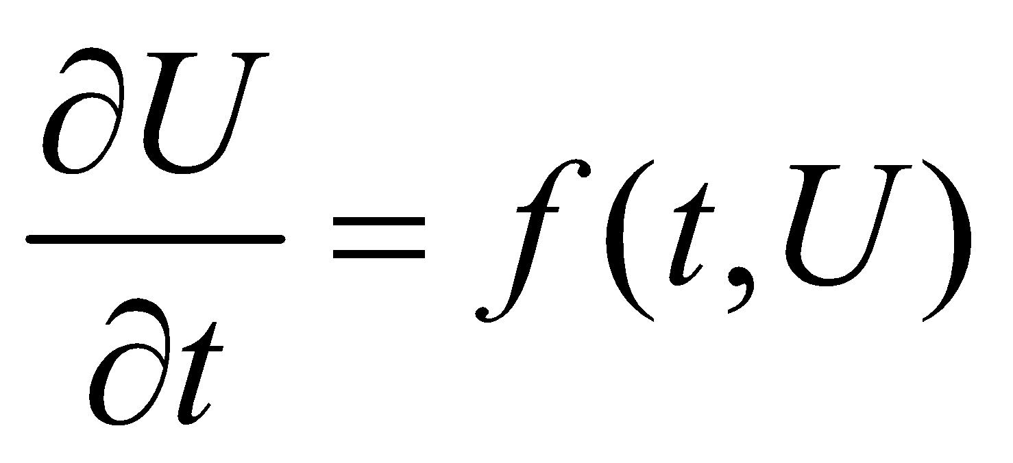**, 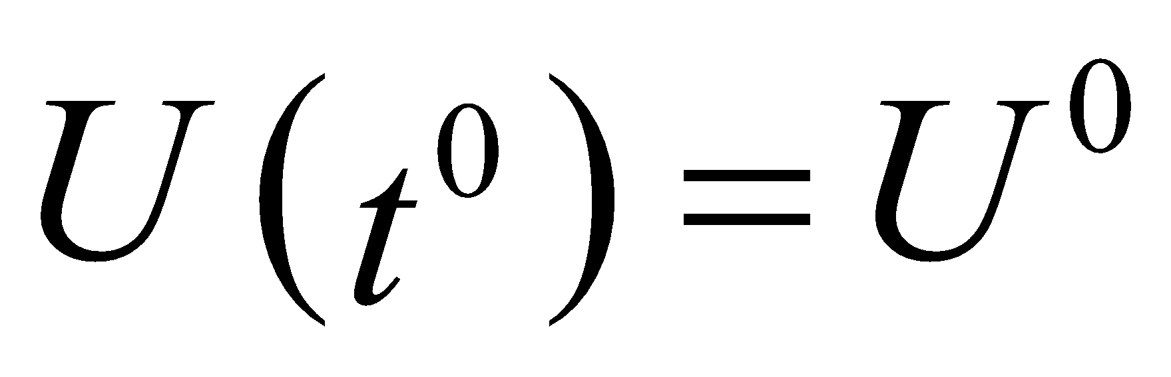, 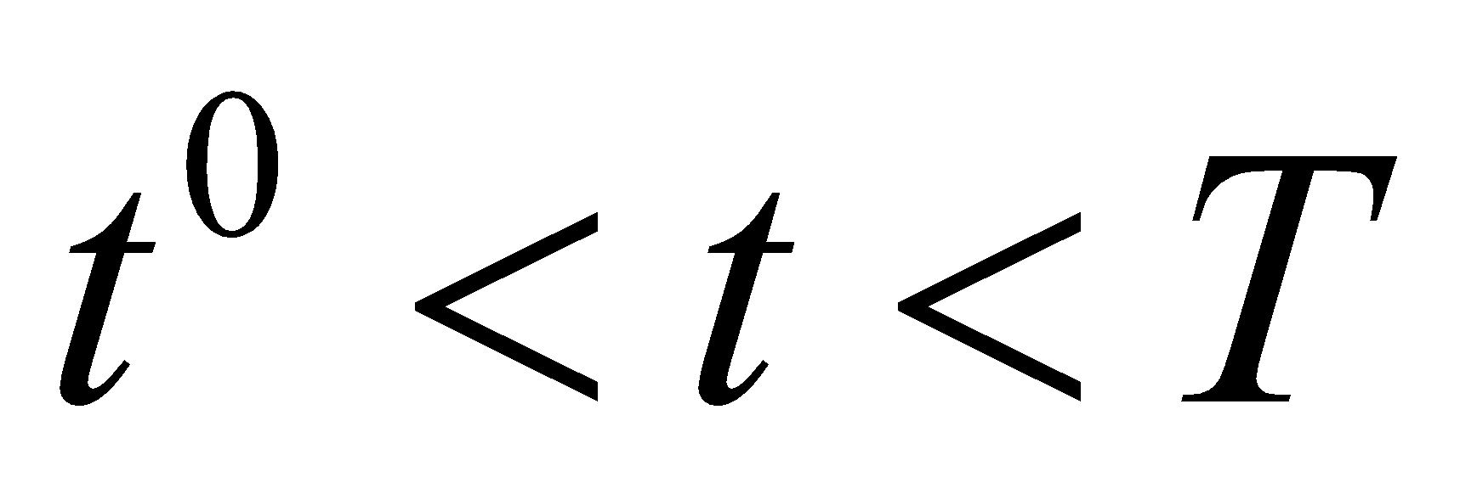.** (1.1)

В работе рассматривается численное исследование задачи (1) при следующих исходных данных:

|  |  |  |  |  |
| --- | --- | --- | --- | --- |
| ***Вариант*** |  |  |  |  |
| ***2*** | $-2U+4t$ | **0** | **0** | **3** |

Уравнение (1) с соответствующим начальным условием решается с помощью различных разностных схем с применением численных методов.

1. Явные разностные схемы.
   1. Эйлера,
   2. Рунге-Кутта,
   3. «предиктор-корректор».
2. Неявная разностная схема Эйлера.
   1. Метод последовательных приближений.
   2. Метод Ньютона.

При исследовании сходимости и устойчивости схем используется точное общее решение задачи (1), которое имеет вид:

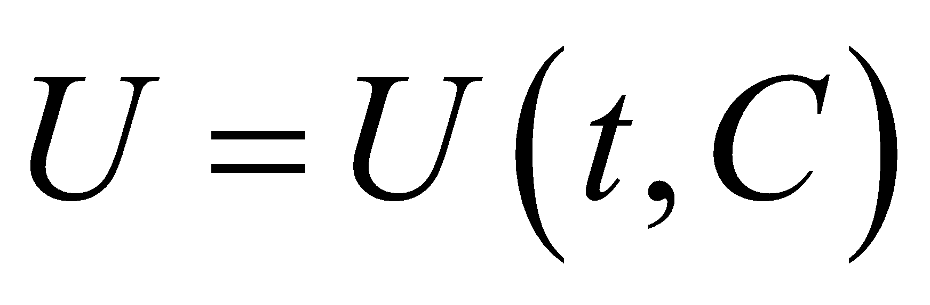, (1.2)

где 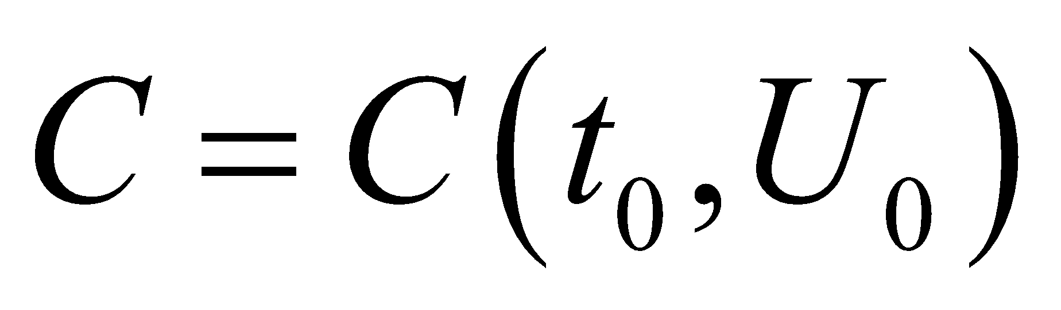.

$U'(t) = -2U + 4t$ (1.3)

$U'(t) +2U = 4t$ (1.4)

Это нелинейное уравнение первого порядка.

Решим соответствующее однородное уравнение:

$z' + 2z = 0$ (1.5)

Решение будем искать в виде $e^{λt}B,где λ-число, B≠0 не зависят от t.$

Подставляем в (1.5):

$λe^{λt}B + 2e^{λt}B = 0$ (1.6)

Если $B=1$ и после сокращения на ненулевое $e^{λt}$:

$λ+ 2 = 0$ (1.7)

$λ= -2$

Итак,

$z = Ce^{-2t}, где C-произвольная постоянная.$ (1.8)

Найдем частное решение уравнения (1.3).

Представим правую часть $f(x)=4t$ в виде:

$4t=P(t)e^{0t}$

$P(t) - многочлен первой степени.$

Тогда найдем $\hat{U}$ в виде $Q(t)e^{0t}$.

$μ=0, μ≠λ⇒deg((Q(t)) = deg(P(t)) = 1.$

Тогда

$\hat{U} =Kt+L, \hat{U}'=K$

$K = -2(Kt+L)+4t$

$K = 2, L = -1$

Итак

$\hat{U} =2t -1$ (1.9)

Тогда общее решение:

$U(t)=Ce^{-2t} + 2t - 1$ (1.10)

Используя начальные условия, находим значение произвольной постоянной:

$C = (U(t) + 1 - 2t)*e^{2t}$ (1.11)

$C = (U_{0} + 1 - 2t_{0})*e^{2t_{0}}= (0 + 1 - 2*0)*e^{0}=1$

Итак, $U(t, C)=e^{-2t}+2t -1.$ (1.12)

График решения уравнения (1) с начальными данными варианта 2 представлен ниже на рис. 1.1

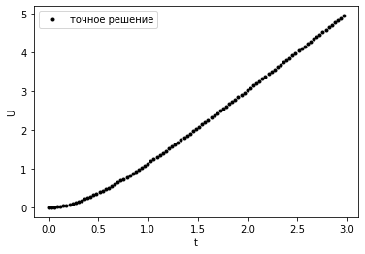

Рис. 1.1. График точного решения при N =100 (кол-во узлов)

# **ЯВНЫЕ РАЗНОСТНЫЕ СХЕМЫ ДЛЯ РЕШЕНИЯ ОБЫКНОВЕННЫХ ДИФФЕРЕНЦИАЛЬНЫХ УРАВНЕНИЙ**

Разностная схема — это конечная система алгебраических уравнений, поставленная в соответствие какой-либо дифференциальной задаче, содержащей дифференциальное уравнение и дополнительные условия (например краевые условия и/или начальное распределение). Таким образом, разностные схемы применяются для сведения дифференциальной задачи, имеющей континуальный характер, к конечной системе уравнений, численное решение которых принципиально возможно на вычислительных машинах. Алгебраические уравнения, поставленные в соответствие дифференциальному уравнению, получаются применением разностного метода, что отличает теорию разностных схем от других численных методов решения дифференциальных задач (например проекционных методов, таких как метод Галёркина).

Решение разностной схемы называется приближенным решением дифференциальной задачи.

Хотя формальное определение не накладывает существенных ограничений на вид алгебраических уравнений, но на практике имеет смысл рассматривать только те схемы, которые каким-либо образом отвечают дифференциальной задаче. Важными понятиями теории разностных схем являются понятия сходимости, аппроксимации, устойчивости, консервативности.

## *Схема Эйлера*

### Построение разностной схемы Эйлера

Вводится сеточное разбиение области $[{t_{}}^{0}, T]$ с узлами $t_{i}$, $i=\underline{0, N-1}$, $t_{0}=t^{0}$, $t_{i+1}=t_{i}+h$, $h = (T-t_{0})/N$. Если разложить функцию $U(t_{i+1})$ на отрезке $[t_{i}, t_{i+1}]$ в ряд Тейлора в точке $t_{i+1}$ по $h$ до величин второго порядка малости, то:

$U_{i+1}=U(t_{i+1})=U(t_{i}+h)=U(t_{i})+h\frac{dU}{dt}(t_{i}) +O(h^{2}) = U_{i}+h\frac{dU}{dt}(t_{i})+O(h^{2})$,

Выражая из уравнения (1) производную $\frac{∂U}{∂t}(t_{i})=f(t_{i}, U(t_{i}))=f(t_{i}, U_{i})$, получим приближенное разностное уравнение Эйлера 1-го порядка точности:

$Y_{i+1}=Y_{i}+hf(t_{i}, Y_{i}), i=\underline{0,N-1}, Y_{0}=U^{0}$.(2.2)

### Анализ порядка аппроксимации схемы

Рассмотрим близость $\frac{du}{dt}|_{t_{i}}и \frac{u_{i+1}-u_{i}}{h}$, то есть нужно ввести величину погрешность между ними.

$ψ_{i}=\frac{du}{dt}|_{{t,i}_{}}- \frac{u_{i+1}-u_{i}}{h}$ (*)

$ψ_{i}$-погрешность замены оператора разностью - погрешность аппроксимации(замены). В этом выражении для $ψ_{i}$ приводим к точке все функции, которые относятся к другим точкам. Обозначим ${u'}_{{t,i}_{}}=\frac{du}{dt}|_{{t,i}_{}}, u_{{t,i}_{}}= \frac{u_{i+1}-u_{i}}{h}$.

$u_{i+1}=u(t_{i}+h)=u(t_{i})+h\frac{du}{dt}|_{{t,i}_{}}+\frac{h^{2}}{2}\frac{d^{2}u}{dt^{2}}|_{{t,i}_{}}+o(h^{3})$ (**)

Подставляем в выражение для $ψ_{i}$ в *)

$ψ_{i}=\frac{du}{dt}|_{{t, i}_{}}-\frac{1}{h}(u_{i}+h\frac{du}{dt}|_{{t,i}_{}}+\frac{h^{2}}{2}\frac{d^{2}u}{dt^{2}}+o(h^{3}) - u_{i})= -\frac{h}{2}\frac{d^{2}u}{dt^{2}}|_{{t,i}_{}}+o(h^{2}) = o(h)$ (***)

то есть $n=1$- порядок аппроксимации РС Эйлера.

Погрешность аппроксимации задачи(из одной задачи вычесть другую - например разностную)

$φ_{i}=[\frac{du}{dt}|_{{t,i}_{}}-f_{i}] - [u_{{t,i}_{}} - f_{i}] = \frac{du}{dt}|_{{t,i}_{}}-u_{{t,i}_{}}=o(h)$ (2.3)

(следует из (***) )

### Теоретические оценки порядка сходимости схемы

Согласно теории, порядок сходимости явной схемы Эйлера $n=1$, то есть сходимость линейная - для повышения точности решения приближенной задачи в 10 раз, т.е. уменьшения разности между точным и численным решением, – нужно уменьшить шаг сетки в 10 раз. Это проверено практически. Так в Табл. 4.1.1 деление погрешности на первую степень шага $h$ дает примерно одинаковые значения $K≈0.374$. Таким образом, при всех значениях $h$ для погрешности $ψ$ можно установить связь с шагом в виде:

, гдемежду точным и численным $Y_{i}$ решениями, полученными при разных шагах $h$, равных 0.1, 0.01, …, 0.000001.

### Теоретические оценки устойчивости схемы

Для ОДУ в задании будем исследовать устойчивость по начальным данным:

$||{\hat{y}}_{h}-y_{h}||_{(N_{1})}≤M_{1}||\hat{u_{0}}-u_{0}||_{(0)}$, где ${\hat{y}}_{h}, y_{h}-$ решения задачи при возмущенных и невозмущенных данных, $N_{1}-$ некоторая сеточная норма, ${\hat{u_{0}}, u}_{0}$- возмущенное, невозмущенное начальные значения. Полагая, что определение $u_{0}$ может быть выполнено с некоторой погрешностью $δ$ и обозначим такое возмущенное значение через $\hat{u_{0}}=u_{0}±δ$

($±$ означает, что погрешность может быть любого знака), выполнили серию расчетов при фиксированном значении шага $h$ сетки и разных значениях $δ,$ показанных в Табл. 4.2.1 и Рис. 4.2. Ясно, что $δ=0$ соответствует невозмущенному решению $y_{h}$; остальные четыре значения $δ$: $±5*10^{-2}$, $±10^{-1}$ и проводим расчеты при каждом из $\hat{u_{0}}=u_{0}+δ$.

При каждом расчете определяем число, характеризующее максимальное отклонение возмущенного решения от невозмущенного.. Его мы будем определять по норме:

$||{\hat{y}}_{h}-y_{h}||_{(N_{1})}=max_{0≤i≤N}|{\hat{y}}_{i}-y_{i}|=|{\hat{y}}_{N}-y_{N}|$,

то есть по модулю разности между этими решениями на конечный момент времени $t_{N}=T$

Проверяем условие

$χ=|{\hat{y}}_{N}-y_{N}|<M_{1}|{\hat{y}}_{0}-y_{0}|=M_{1}δ$, то есть решение по методу Эйлера устойчиво, где $M_{1}=0.135326<1(то есть возмущенные решения остаются внутри "трубки" устойчивости)$

### Сравнение точного и приближенного решений

На рис. 2.1 приведено сравнение результатов расчетов по схеме Эйлера (2.2) с точным решением (1.2) при различных шагах сетки N=10 и N=100. Нетрудно видеть, что по мере увеличения количества узлов сетки погрешность между точным и приближенным решением уменьшается.

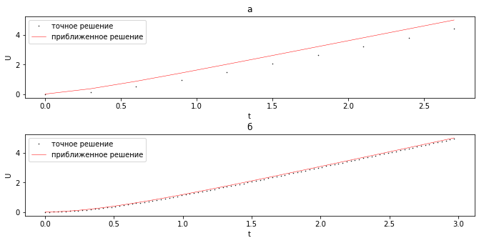

Рис.2.1. Сравнение точного (точки) решения и приближенного (сплошная линия) решения по методу Эйлера: а - N=10, б – N=100

## *Схема Рунге-Кутта*

### Построение разностной схемы Рунге-Кутта

Наиболее часто употребляется схема 4-го порядка точности. Для неравномерной сетки с шагом $h_{i}$ она имеет вид:

$Y_{i+1}=Y_{i}+\frac{h}{6}(K_{1,i}+2K_{2,i}+2K_{3,i}+K_{4,i}), i=\underline{0, N-1}$ (2.4)

$Y_{0}=U^{0},$ где $K_{1,i}=f(t_{i}, Y_{i}), K_{2,i}=f(t_{i}+\frac{h}{2}, Y_{i}+\frac{h}{2}K_{1,i}), K_{3,i}=f(t_{i}+\frac{h}{2}, Y_{i}+\frac{h}{2}K_{2,i}),$

$K_{4,i}=f(t_{i}+h, Y_{i}+hK_{3,i}$)

### Анализ порядка аппроксимации схемы

$\frac{dU}{dt}=f(t, U)$**-** ДУ

$\frac{Y_{i+1}-Y_{i}}{h}=\frac{1}{6}[K_{1}+{2K}_{2} +{2K}_{3}+K_{4}]-РС, где K_{1}=f(t_{i}, U_{i}), K_{2}=f(t_{i+0.5}, U_{i}+\frac{h}{2}K_{1}),$

$K_{3}=f(t_{i+0.5}, U_{i}+\frac{h}{2}K_{2}), K_{4}=f(t_{i+1}, U_{i}+hK_{3})$ $ψ_{k}=[(AU - f)-(A_{k}U-φ_{k})]_{i}=[\frac{dU}{dt}-f(t,U)]_{i}-[\frac{U_{i+1}-U_{i}}{h}-\frac{1}{6}[K_{1}+{2K}_{2} +{2K}_{3}+K_{4}]]=$ $=[\frac{dU}{dt}-\frac{U_{i+1}-U_{i}}{h}]_{i}-[f(t_{i},{U_{i}}_{})-\frac{1}{6}[K_{1}+{2K}_{2} +{2K}_{3}+K_{4}]];$ $(\frac{dU}{dt})_{i}-\frac{U_{i+1}-U_{i}}{h}=(\frac{dU}{dt})_{i} -\frac{1}{h}[U_{i}+h(\frac{dU}{dt})_{i}+\frac{h^{2}}{2}(\frac{d^{2}U}{dt^{2}})_{i}+\frac{h^{3}}{6}(\frac{d^{3}U}{dt^{3}})_{i}+ \frac{h^{4}}{24}(\frac{d^{4}U}{dt^{4}})_{i}+O(h^{5})-U_{i}] = O(h^{4});$

Разложим по степеням $K_{i}, i=1, 2, 3, 4$**:**

$K_{1}=f(t_{i}, U_{i})$

$K_{2 }=f(t_{i}, U_{i})+\frac{h}{2}f^{(1)}(t_{i}, u_{i})+\frac{(\frac{h}{2})^{2}}{2}f^{(2)}(t_{i}, u_{i})+\frac{(\frac{h}{2})^{3}}{6}f^{(3)}(t_{i}, u_{i})+O(h^{4})$

$K_{3 }=f(t_{i}, U_{i})+\frac{h}{2}f^{(1)}(t_{i}, u_{i})+\frac{(\frac{h}{2})^{2}}{2}f^{(2)}(t_{i}, u_{i})+\frac{(\frac{h}{2})^{3}}{6}f^{(3)}(t_{i}, u_{i})+O(h^{4})$

$K_{4 }=f(t_{i}, U_{i})+hf^{(1)}(t_{i}, u_{i})+\frac{(h)^{2}}{2}f^{(2)}(t_{i}, u_{i})+\frac{(h)^{3}}{6}f^{(3)}(t_{i}, u_{i}) +O(h^{4})$

$[f(t_{i},U_{i})-\frac{1}{6}[K_{1}+{2K}_{2} +{2K}_{3}+K_{4}]]=O(h^{4})$

$ψ_{k}=O(h^{4})$

### Теоретические оценки порядка сходимости схемы

Согласно теории, порядок сходимости явной схемы Рунге-Кутта $n=4$, то есть сходимость 4-го порядка, что означает - для повышения точности решения приближенной задачи в 10 раз, т.е. уменьшения разности между точным и численным решением, – нужно уменьшить шаг сетки в $10^{4}$ раз. Это проверено практически. Так в Табл. 4.2.1 деление погрешности на четвертую степень шага $h$ дает примерно одинаковые значения $K≈0.2065$. Таким образом, при всех значениях $h$ для погрешности $ψ$ можно установить связь с шагом в виде:

, гдемежду точным и численным решениями, полученными при разных шагах , равных 0.1, 0.01, …, 0.000001.

### Теоретические оценки устойчивости схемы

Продолжаем по той же методике, что была описана и применена для метода Эйлера(пункт 2.1.4).

Проверяем условие

$χ=|{\hat{y}}_{N}-y_{N}|<M_{1}|{\hat{y}}_{0}-y_{0}|=M_{1}δ$, то есть решение по методу Эйлера устойчиво, где $M_{1}=0.138069<1(то есть возмущенные решения остаются внутри "трубки" устойчивости)$

### Сравнение точного и приближенного решений

На рис. 2.2 приведено сравнение результатов расчетов по схеме Рунге-Кутта (2.4) с точным решением (1.2) при различных шагах сетки N=10 и N=100. Нетрудно видеть, что даже при небольшом количестве узлов сетки погрешность между точным и приближенным решением весьма мала.

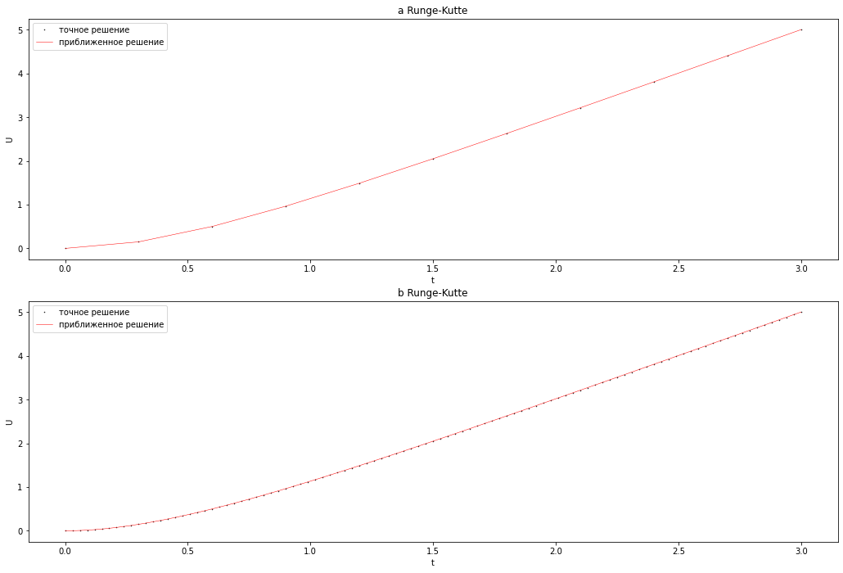

а б

Рис.2.2. Сравнение точного (точки) решения и приближенного (сплошная линия) решения по методу Рунге-Кутта: а - N=10, б – N=100

Кроме того, сравнение результатов расчетов по схемам Эйлера и Рунге-Кутта показывает, что последняя обладает гораздо более высокой степенью точности.

## *Схема «предиктор-корректор»*

### Построение разностной схемы «предиктор-корректор»

Данный метод используется, если трудно проверить условие сходимости метода последовательных приближений. В этих схемах задается нулевое приближение $Y_{i+1}^{(0)}=Y_{i}$, а первая и вторая итерации выполняются соответственно по схеме Эйлера и по схеме Рунге-Кутта 2-го порядка точности:

$Y_{i+1}^{(1)}=Y_{i}+hf(t_{i},Y_{i}), Y_{i+1}^{(2)}=Y_{i}+\frac{h}{2}[f(t_{i},Y_{i})+f(t_{i+1},Y_{i+1}^{(1)}), i=\underline{0,N-1}$ (2.5)

### Анализ порядка аппроксимации схемы

Рассмотрим близость

$\frac{du}{dt}|_{t_{i}}и \frac{u_{i+1}-u_{i}}{h}$, то есть

нужно ввести величину погрешность межд ними.

$ψ_{i}=\frac{du}{dt}|_{{t,i}_{}}- \frac{u_{i+1}-u_{i}}{h}$ (*)-погрешность замены оператора разностью - погрешность аппроксимации(замены). В этом выражении для $ψ_{i}$ приводим к точке все функции, которые относятся к другим точкам

Обозначим ${u'}_{{t,i}_{}}=\frac{du}{dt}|_{{t,i}_{}}, u_{{t,i}_{}}= \frac{u_{i+1}-u_{i}}{h}$

$u_{i+1}=u(t_{i}+h)=u(t_{i})+h\frac{du}{dt}|_{{t,i}_{}}+\frac{h^{2}}{2}\frac{d^{2}u}{dt^{2}}|_{{t,i}_{}}+o(h^{3})$ (**)

Подставляем в выражение для $ψ_{i}$ в (*)

$ψ_{i}=\frac{du}{dt}|_{{t, i}_{}}-\frac{1}{h}(u_{i}+h\frac{du}{dt}|_{{t,i}_{}}+\frac{h^{2}}{2}\frac{d^{2}u}{dt^{2}}+o(h^{3}) - u_{i})= -\frac{h}{2}\frac{d^{2}u}{dt^{2}}|_{{t,i}_{}}+o(h^{2}) = o(h^{2}),$ (***)

то есть $n=2$-порядок аппроксимации РС «предиктор-корректор».

Погрешность аппроксимации задачи(из одной задачи вычесть другую):

$φ_{i}=[\frac{du}{dt}|_{{t,i}_{}}-f_{i}] - [u_{{t,i}_{}} - f_{i}] = \frac{du}{dt}|_{{t,i}_{}}-u_{{t,i}_{}}=o(h^{2})$ (2.11)(из (***) следует

### Теоретические оценки порядка сходимости схемы

Согласно теории, порядок сходимости метода «предиктор-корректор» $n=2$, то есть сходимость 2-го порядка, что означает - для повышения точности решения приближенной задачи в 10 раз, т.е. уменьшения разности между точным и численным решением, – нужно уменьшить шаг сетки в $100$ раз. Это проверено практически. Так в Табл. 4.3.1 деление погрешности на вторую степень шага $h$ дает примерно одинаковые значения $K≈1.01863$. Таким образом, при всех значениях для погрешности можно установить связь с шагом в виде:

, гдемежду точным и численным решениями, полученными при разных шагах , равных 0.1, 0.01, …, 0.000001.

### Теоретические оценки устойчивости схемы

Продолжаем по той же методике, что была описана и применена для метода «предиктор-корректор»(2.3.4).

Проверяем условие

$χ=|{\hat{y}}_{N}-y_{N}|<M_{1}|{\hat{y}}_{0}-y_{0}|=M_{1}δ$, то есть решение по методу «предиктор-корректор» устойчиво, где $M_{1}=0.138088<1(то есть возмущенные решения остаются внутри "трубки" устойчивости)$

### Сравнение точного и приближенного решений

На рис. 2.3 приведено сравнение результатов расчетов по схеме «предиктор-корректор» (2.5) с точным решением (1.2) при различных шагах сетки N=10 и N=100. Нетрудно видеть, что по сравнению с рассмотренным выше методом Эйлера погрешность ниже.

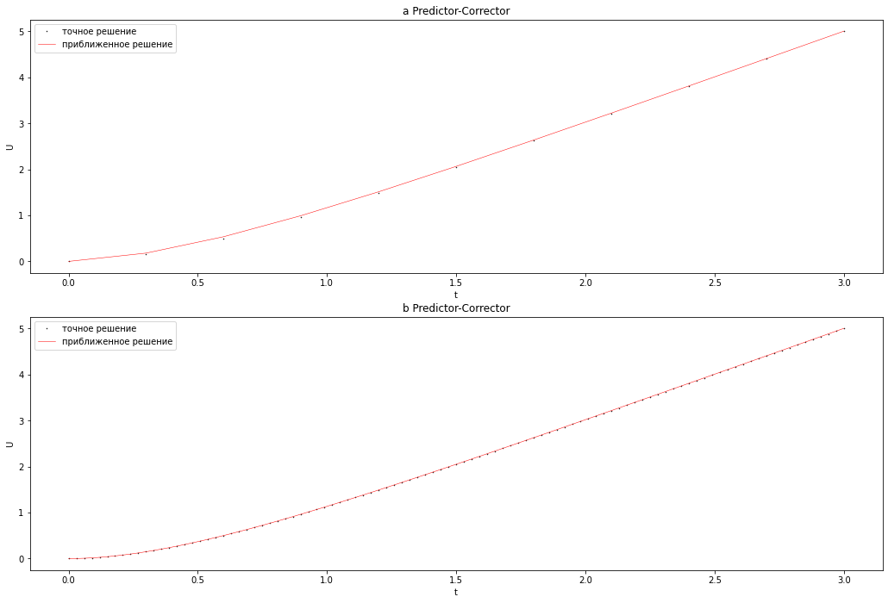

а б

Рис.2.3. Сравнение точного (точки) решения и приближенного (сплошная линия) решения по методу «предиктор-корректор»: а - N=10, б – N=100

# **ИТЕРАЦИОННЫЕ МЕТОДЫ РЕШЕНИЕ НЕЯВНЫХ РАЗНОСТНЫХ СХЕМ**

## *Неявные разностные схемы Эйлера***:**

### Построение разностной схемы

***Неявные разностные схемы.*** Записываются на произвольном отрезке $[t_{i}, t_{i+1}]$ в виде:

$Y_{i+1}=Y_{i}+\frac{h}{2}[f(t_{i}, Y_{i})+f(t_{i+1}, Y_{i+1})], i=\underline{0,N-1}$. (3.1)

В общем случае сложной функции $f$ уравнение (3.1) является нелинейным относительно искомого значения $Y_{i+1}$ на каждом интервале $[t_{i}, t_{i+1}]$. Обозначим $x=Y_{i+1}$ и перепишем (3.1) в виде $F(x)=0$:

$F(x) = x -Y_{i}-\frac{h}{2}[f(t_{i}, {Y_{i}}_{}) + f(t_{i+1}, x)]=0$, $i=\underline{0,N-1}$, (3.2)

где $Y_{i}, t_{i}, t_{i+1}$– известные постоянные значения при данном значении 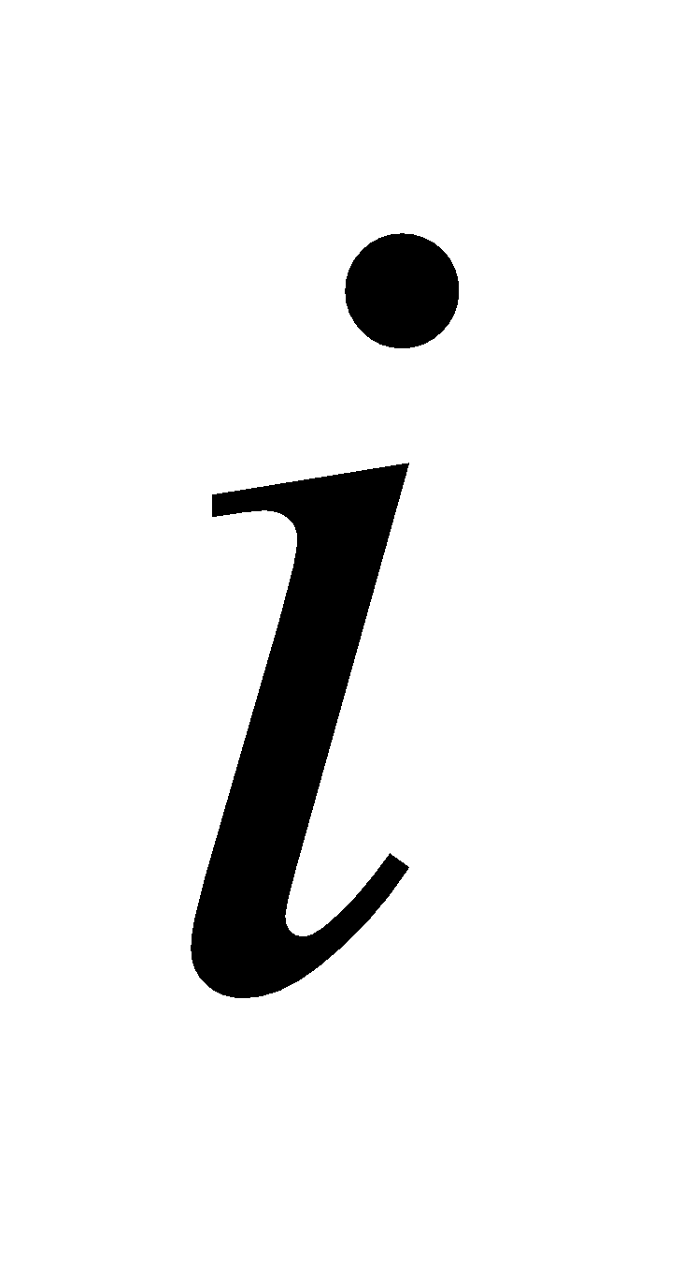.

### Анализ порядка аппроксимации схемы

$\frac{dU}{dt}=f(t, U)$**-** ДУ

$\frac{Y_{i+1}-Y_{i}}{h}=\frac{1}{2}[f(t_{i}, Y_{i}) + f(t_{i+1}, Y_{i+1})]$**-**РС $ψ_{k}=[(AU - f)-(A_{k}U-φ_{k})]_{i}=[\frac{dU}{dt}-f(t,U)]_{i}-[\frac{U_{i+1}-U_{i}}{h}-\frac{1}{2}[f(t_{i}, U_{i})+f(t_{i+1}, U_{i+1})]=$ $=[\frac{dU}{dt}-\frac{U_{i+1}-U_{i}}{h}]_{i}-[f(t_{i},{U_{i}}_{})-\frac{1}{2}[f(t_{i},U_{i})-f(t_{i+1}, U_{i+1})];$ $(\frac{dU}{dt})_{i}-\frac{U_{i+1}-U_{i}}{h}=(\frac{dU}{dt})_{i} -\frac{1}{h}[U_{i}+h(\frac{dU}{dt})_{i}+\frac{h^{2}}{2}(\frac{d^{2}U}{dt^{2}})_{i}+O(h^{3})-U_{i}] = -\frac{h}{2}(\frac{d^{2}U}{dt^{2}})_{i}+O(h^{2});$ $[f(t_{i},U_{i})-\frac{1}{2}[f(t_{i},U_{i})+f(t_{i+1},U_{i+1})]=\frac{1}{2}[f(t_{i},U_{i})-f(t_{i+1},U_{i+1})]=\frac{1}{2}[f(t_{i},U_{i})-f(t_{i},U_{I}) - h(\frac{df}{dt})_{i}+$ $+\frac{h^{2}}{2}(\frac{d^{2}f}{dt^{2}})_{i}+O(h^{3})]=\frac{1}{2}[-h(\frac{df}{dt})_{i}+\frac{h^{2}}{2}(\frac{d^{2}f}{dt^{2}})_{i}+O(h^{3})];$ $ψ_{k}= -\frac{h}{2}(\frac{d^{2}U}{dt^{2}})_{i}+\frac{h}{2}(\frac{df}{dt})_{i}+O(h^{2})$ $ψ_{k}=\frac{h}{2}(-\frac{d^{2}U}{dt^{2}}+\frac{df}{dt})_{i}+O(h^{2}) = O(h^{2})$ (3.3)

### Теоретические оценки порядка сходимости схемы

Согласно теории, порядок сходимости метода простой итерации $n=2$, то есть сходимость 2-го порядка, что означает - для повышения точности решения приближенной задачи в 10 раз, т.е. уменьшения разности между точным и численным решением, – нужно уменьшить шаг сетки в раз. Это проверено практически. Так в Табл. 4.4.1 деление погрешности на вторую степень шага дает примерно одинаковые значения . Таким образом, при всех значениях для погрешности можно установить связь с шагом в виде:

, гдемежду точным и численным $Y_{i}$ решениями, полученными при разных шагах $h$, равных 0.1, 0.01, …, 0.000001.

### Теоретические оценки устойчивости схемы

В отличие от явных неявные разностные схемы являются безусловно устойчивыми, т. е. устойчивыми при произвольном соотношении шагов по времени и пространственным переменным. В этой связи при использовании неявных схем есть возможность проводить расчеты при больших значениях шага сетки. В этом преимущество неявных схем. Следует в то же время иметь в виду, что чрезмерное увеличение шага сетки приводит к существенному возрастанию погрешностей аппроксимации, поэтому фактором, ограничивающим размеры шага сетки при использовании неявных схем, является требуемая точность вычислений.

## *Метод последовательных приближений*

### Построение алгоритма метода последовательных приближений

Алгебраическое уравнение (3.2) в общем случае является нелинейным. Если выполняется условие $h|f'_{U}(t_{i})|<2$, то решение уравнения (3.2) в каждой точке $t_{i+1}, (i =\underline{0, N-1})$ можно найти с заданной точностью $ε$ методом последовательных приближений:

${{Y_{i+1}^{(s+1)}=Y_{i}+\frac{h}{2}[f(t_{i},Y_{i})+f(t_{i+1}, Y_{i+1}^{(s)}}_{}}_{}], s=0, 1, 2...S^{*}$, (3.4)

где $S^{*}$- номер итерации, на которой выполняется условие сходимости ${\left|\left|{Y_{}^{}}_{i+1}^{(s+1)}-Y_{i+1}^{(s)}\right|\right|}_{}<ε$.

***Алгоритм метода простой итерации (последовательных приближений)***

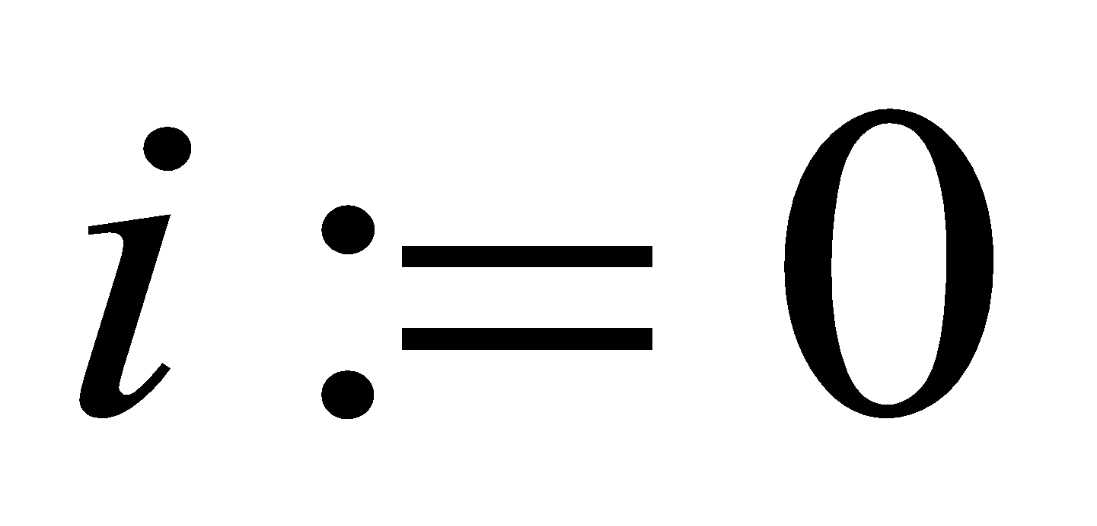

***Зам.*** 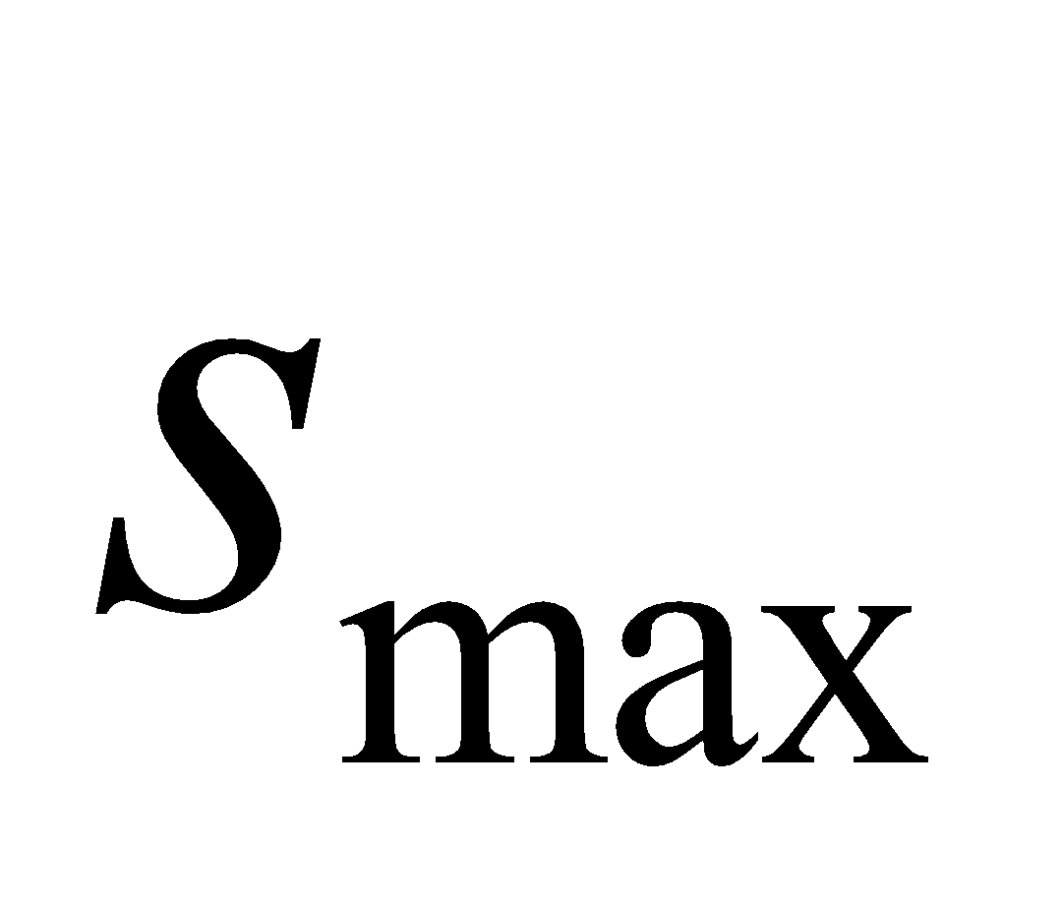 введено для подсчета максимального количества итераций на шагах сетки 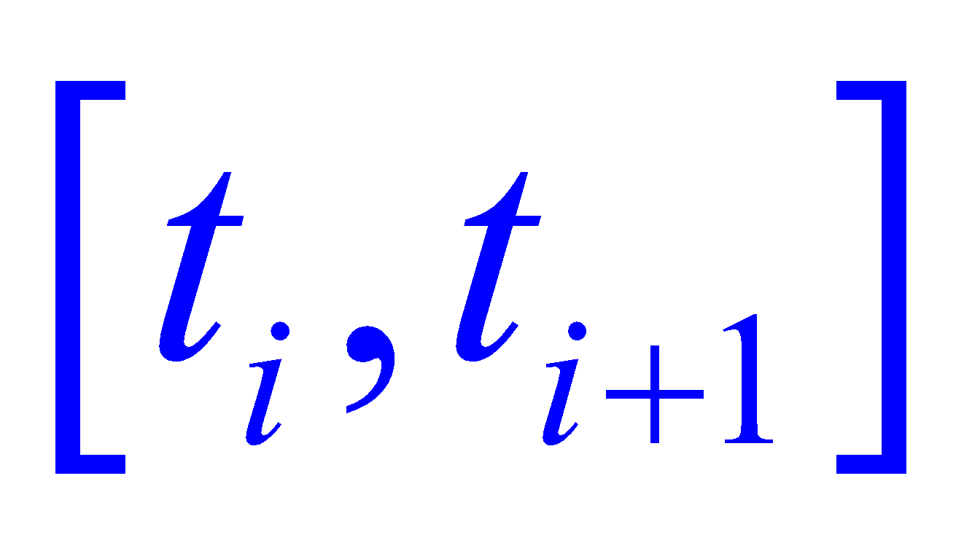

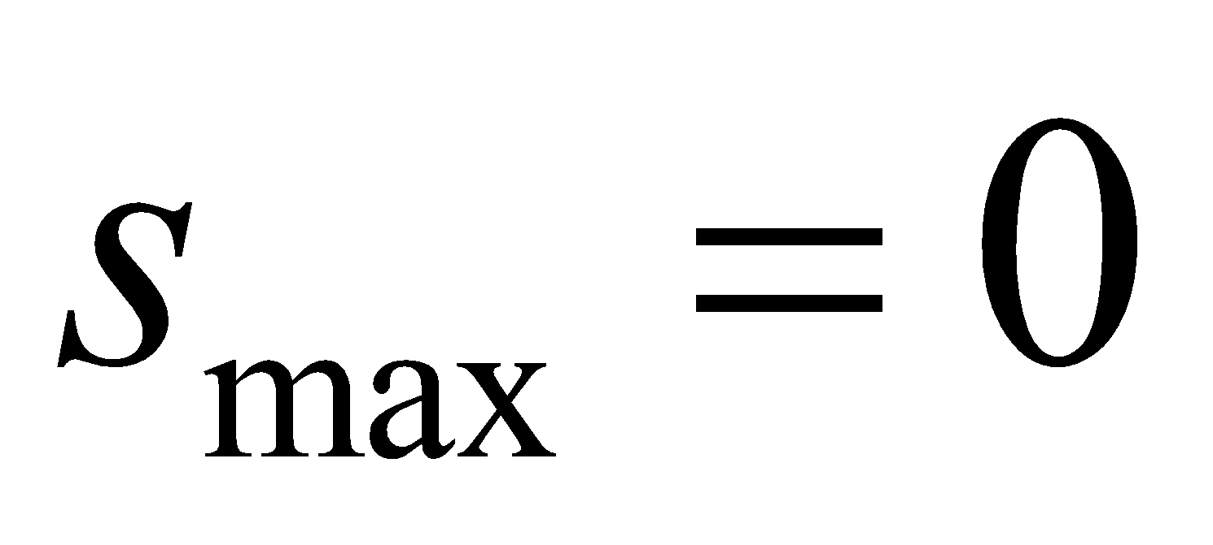

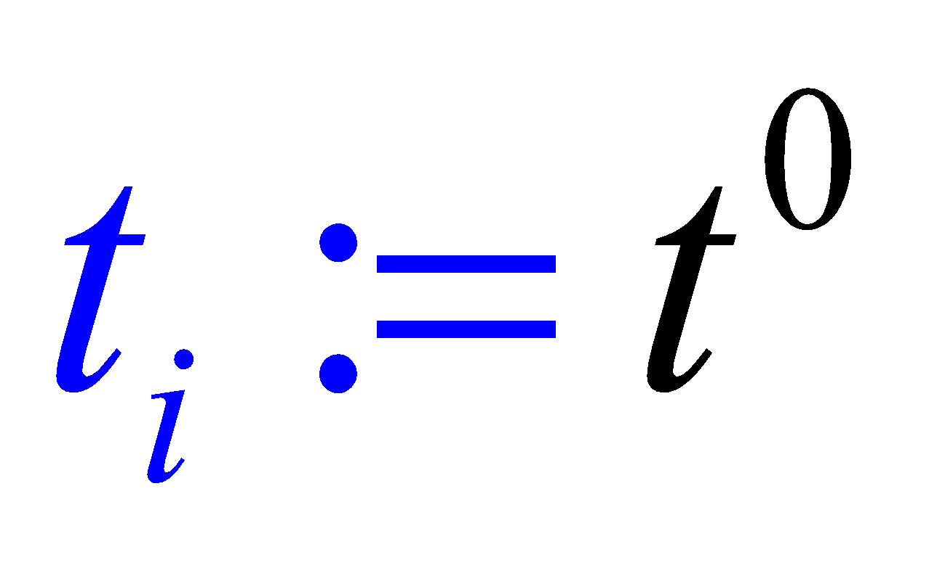

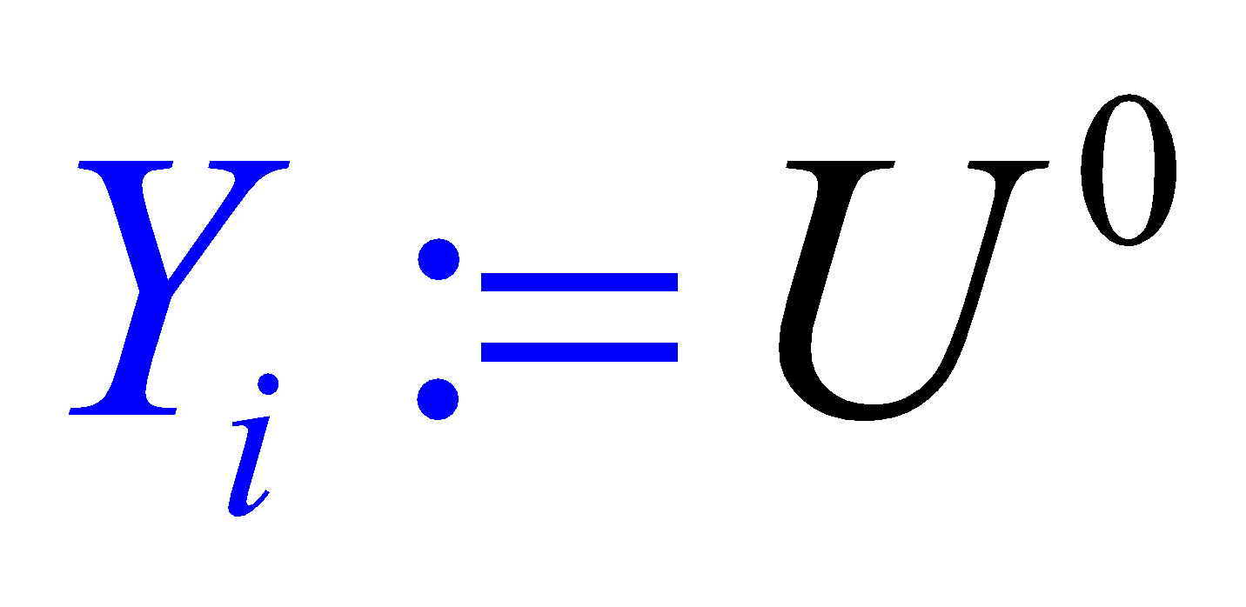

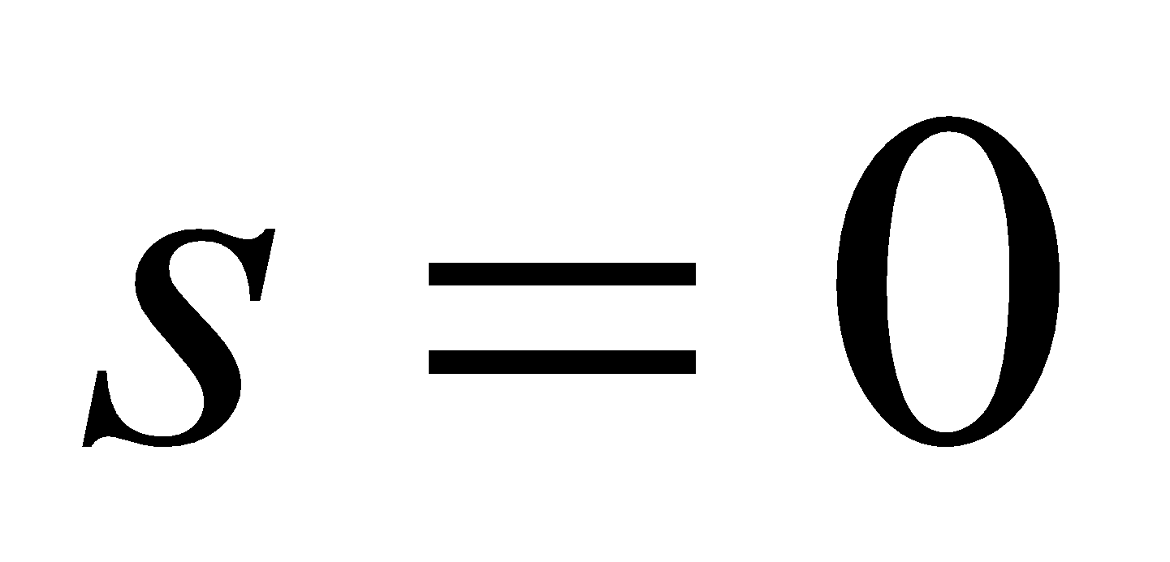

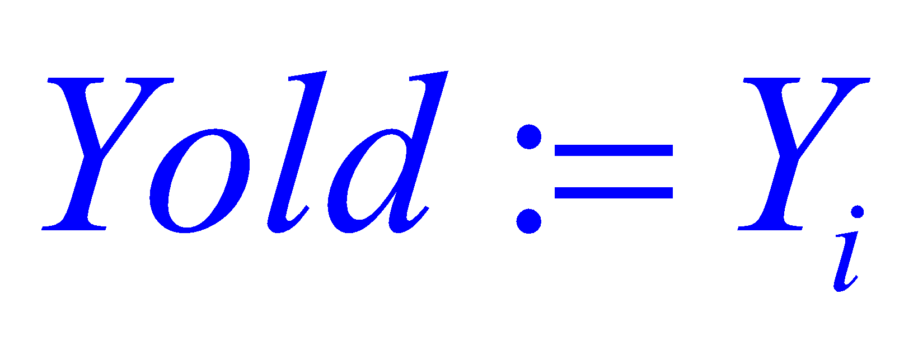

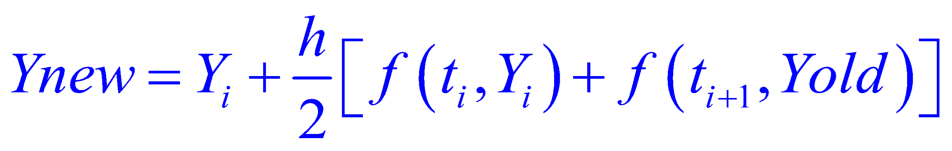

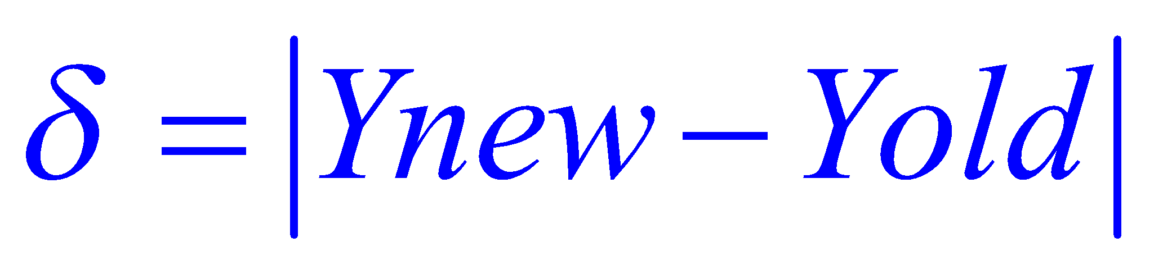



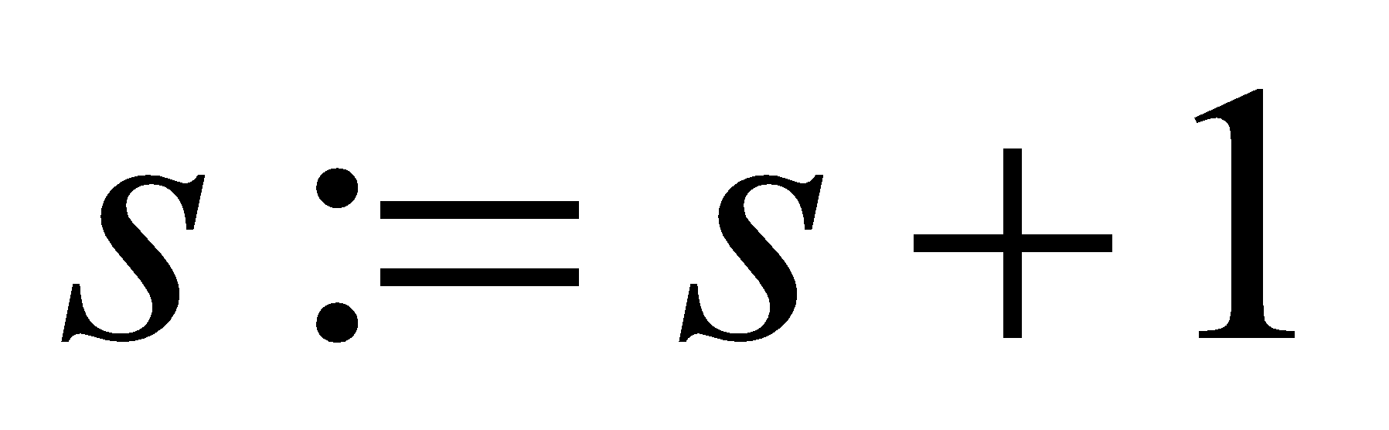

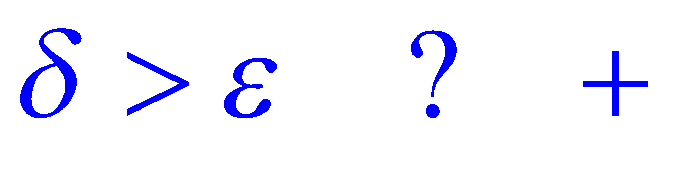

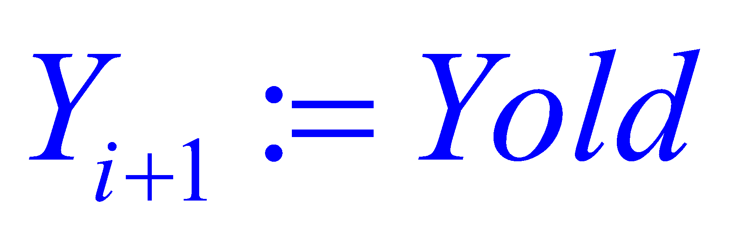

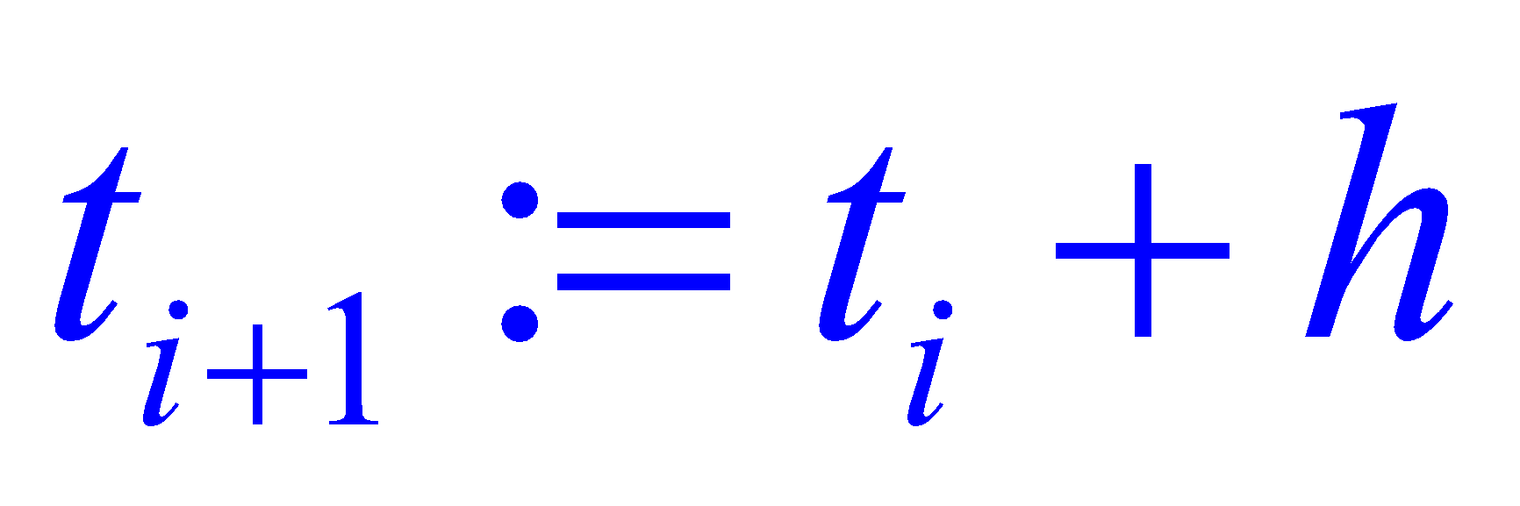

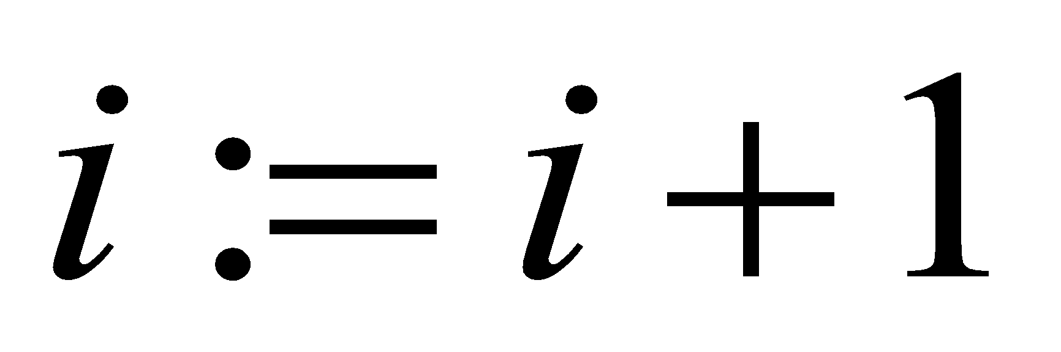

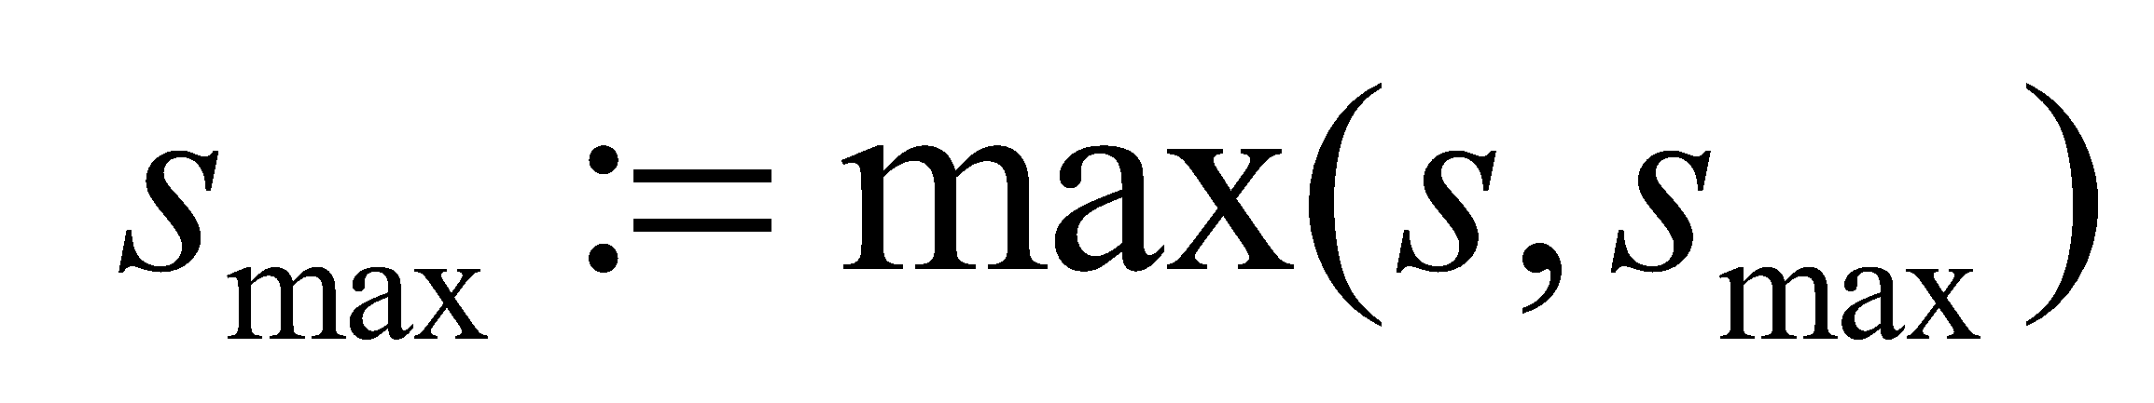

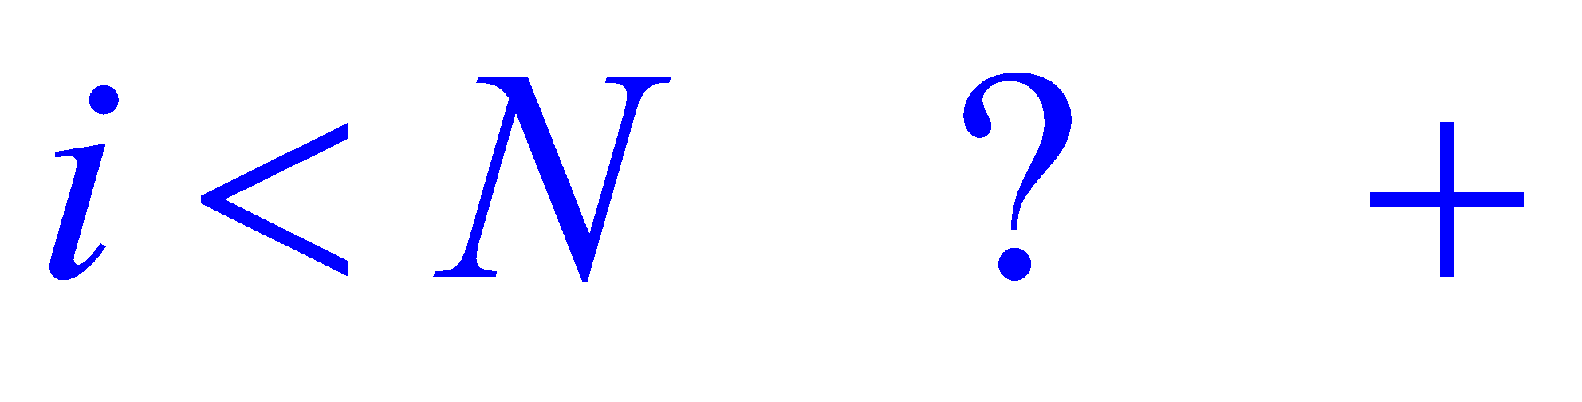

### Оценки сходимости метода последовательных приближений

Согласно теории, порядок сходимости решения методом последовательных приближений $n=2$, то есть сходимость 2-го порядка, что означает - для повышения точности решения приближенной задачи в 10 раз, т.е. уменьшения разности между точным и численным решением, – нужно уменьшить шаг сетки в раз. Это проверено практически. Так в Табл. 4.4.1 деление погрешности на вторую степень шага дает примерно одинаковые значения . Таким образом, при всех значениях для погрешности можно установить связь с шагом $h$ в виде:

$ψ=0.4905*h^{2}=K^{}h^{2}=O(h^{2})$, где $ψ=||z_{h}||=||U_{h}-Y_{h}||=max_{0≤i≤N}|U_{i}-Y_{i}|$ между точным $U_{i}$ и численным $Y_{i}$ решениями, полученными при разных шагах $h$, равных 0.1, 0.01, …, 0.000001.

Сформулируем достаточное условие сходимости метода Ньютона. Предположим, что $F(x)$ непрерывно-дифференцируемая функция и якобиан $detF'(x)≠0$ в некоторой окрестности точки $x^{*}$. Тогда

$Ф(x)=x-(F'(x))^{-1}F(x)$

и

$\frac{dΦ}{dx}=E - \{\frac{d}{dx}(F'(x))^{-1}F(x) + (F'(x))^{-1}\frac{dF}{dx}\}= -\frac{d}{dx}((F'(x))^{-1}F(x).$

Тем самым в точке $x^{*}$ имеем $\frac{dΦ}{dx}|_{x=x^{*}}=0$, следовательно этот метод второго порядка точности.

### Сравнение точного и приближенного решений

На рис. 3.2.приведено сравнение результатов расчетов по неявной схеме (3.1) с точным решением (1.2) при различных шагах сетки N=10 и N=100. Нетрудно видеть, что по сравнению с рассмотренными выше методами погрешность …

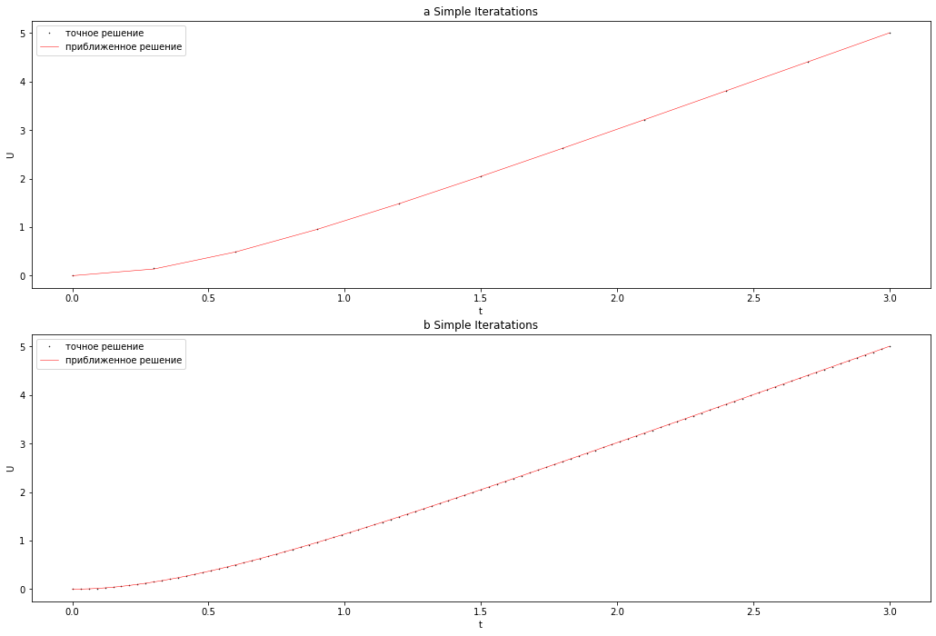

а б

Рис.3.2. Сравнение точного (точки) решения и приближенного (сплошная линия) решения ОДУ по неявной схеме с использованием метода простой итерации: а - N=10, б – N=100

## *Метод Ньютона*

### Построение алгоритма метода Ньютона

Для нахождения корня $x=Y_{i+1}$ нелинейного уравнения (3.2) на каждом интервале $[t_{i}, t_{i+1}]$ применим итерационный метод Ньютона:

$x^{m+1}=x^{m}-F(x^{m})/F'_{x}(x^{m}), m=0,1,2..., F'_{x}(x^{m}) = 1 -\frac{h}{2}f'_{x}(t_{i+1}, x^{m})$. (3.5)

Здесь $F'_{x}≡F'_{U}(U)=1-\frac{h}{2}f'_{U}(t_{i+1},U), f'_{x}≡f'_{U}(t_{i+1}, U)$ вычисляется с учетом заданной в каждом варианте правой части ОДУ. Итерации (3.5) повторяются до тех пор, пока не выполнится условие

$\left|x^{m+1}-x^{m}\right|<ε$, где $ε$– заданная точность вычисления корня, т.е. значения $Y_{i+1}$. Если это $|x^{m+1}-x^{m}|<ε$ условие выполняется, то в качестве искомого значения $Y_{i+1}$ берем значение $x^{m+1}$.

### Оценки сходимости метода Ньютона

Согласно теории, порядок сходимости решения методом Ньютона $n=2$, то есть сходимость 2-го порядка, что означает - для повышения точности решения приближенной задачи в 10 раз, т.е. уменьшения разности между точным и численным решением, – нужно уменьшить шаг сетки в $100$ раз. Это проверено практически. Так в Табл. 4.5.1 деление погрешности на вторую степень шага $h$ дает примерно одинаковые значения $K≈0.4904$. Таким образом, при всех значениях для погрешности можно установить связь с шагом $h$ в виде:

$ψ=0.4904*h^{2}=K^{}h^{2}=O(h^{2})$, где $ψ=||z_{h}||=||U_{h}-Y_{h}||=max_{0≤i≤N}|U_{i}-Y_{i}|$ между точным $U_{i}$ и численным $Y_{i}$ решениями, полученными при разных шагах $h$, равных 0.1, 0.01, …, 0.000001.

### Сравнение точного и приближенного решений

На рис. 3.3 приведено сравнение результатов расчетов по неявной схеме (3.1) с точным решением (1.2) при различных шагах сетки N=10 и N=100. Нетрудно видеть, что по сравнению с рассмотренными выше методами погрешность метода Ньютона самая низкая из всех и самая быстрая, но требует вычисления производной.

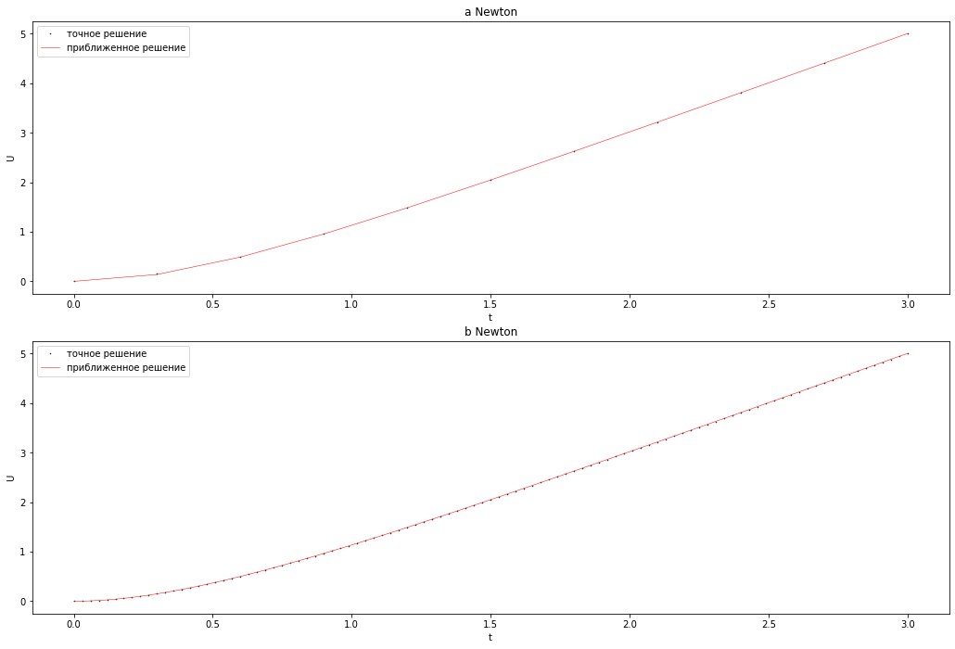

а б

Рис.3.3. Сравнение точного (точки) решения и приближенного (сплошная линия) решения ОДУ по неявной схеме с использованием метода Ньютона: а - N=10, б – N=100

# **ИССЛЕДОВАНИЕ ПОРЯДКА СХОДИМОСТИ И УСТОЙЧИВОСТИ РАЗНОСТНЫХ СХЕМ**

## *Метод Эйлера*

### Порядок сходимости

В табл. 4.1. и на рис. 4.1 приведены результаты расчетов по явной схеме Эйлера (2.2) при различных шагах 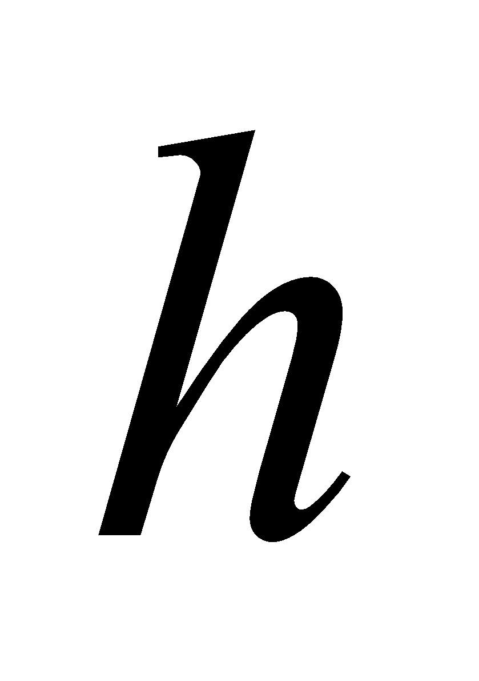 сетки. Второй и третий столбцы таблицы содержат соответственно значения погрешности $ψ =||z_{h}||=||U_{h}-Y_{h}||=max_{0≤i≤N}|U_{i}-Y_{i}|$ и константы K, входящей по определению в соотношение .

|  |  |  |
| --- | --- | --- |
|  |  |  |
| 10-1 | 0.04019944 | 0.402 |
| 10-2 | 0.003709761 | 0.3709 |
| 10-3 | 0.0003681863 | 0.3681 |
| 10-4 | 0.00003679101 | 0.3679 |
| 10-5 | 0.000003678825 | 0.3679 |
| 10-6 | 0.0000003678797 | 0.3679 |

Табл. 4.1.1. Значения погрешности $ψ$ схемы Эйлера при различных шагах сетки 

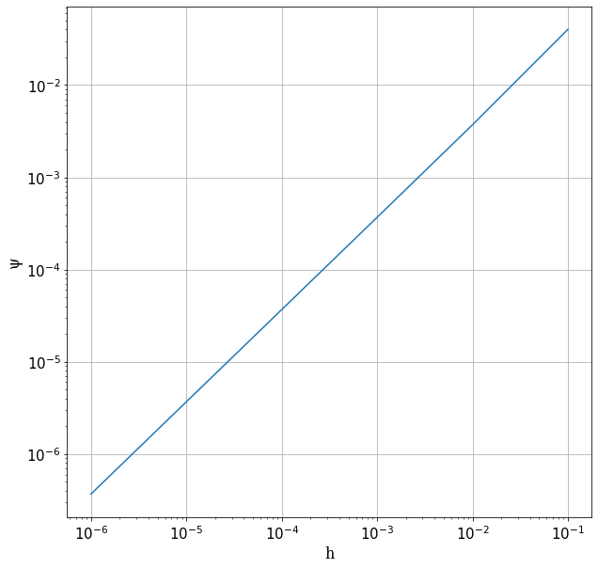

Рис. 4.1.1. Зависимость погрешности $ψ$ схемы Эйлера от шага  сетки

Анализ результатов показывает, что в рассматриваемом случае $n=1$, т.е. метод Эйлера имеет скорость сходимости первого порядка.

### Устойчивость явной схемы Эйлера

В табл. 4.2. и на рис. 4.2 приведены результаты исследования устойчивости явной схемы Эйлера (2.2) при фиксированном шаге $h={10}^{-2}$ и различных значениях параметра возмущения $δ$ начального значения функции $U_{0}$, характеризующего погрешность определения этой величины. Второй столбец таблицы содержит значения разницы $χ=[\underline{U_{N}}-U_{N}]$ между значениями возмущенного $\underline{U_{N}}$ и невозмущенного $U_{N}$ численного решения на конечный момент времени $t = T$, полученными соответственно при и

|  |  |
| --- | --- |
|  |  |
| -10-1 | 0.135326 |
| -510-2 | 0.067663 |
| 0 | 0 |
| 510-2 | 0.067663 |
| 10-1 | 0.135326 |

Табл. 4.1.2. Значения возмущения 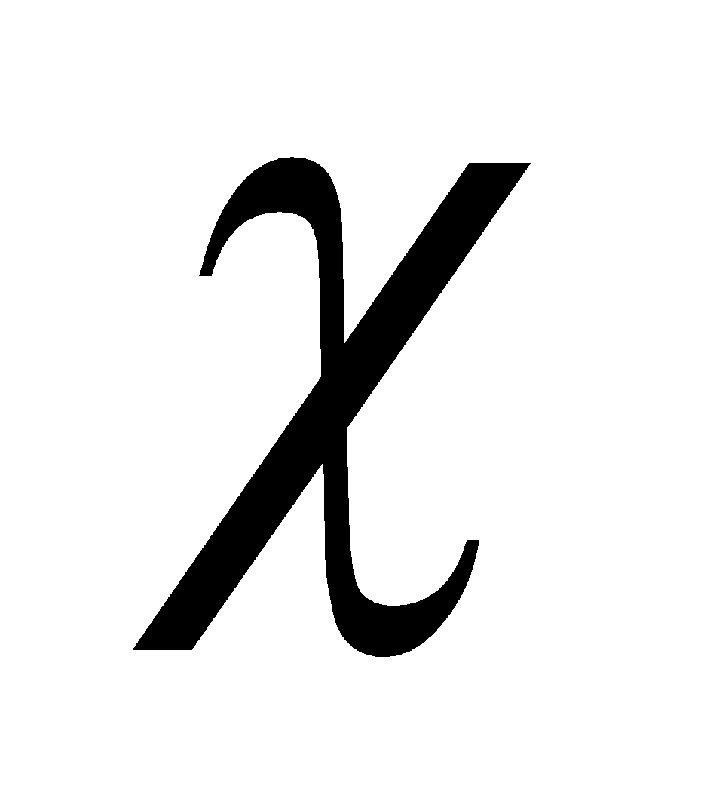 решения по методу Эйлера от возмущения 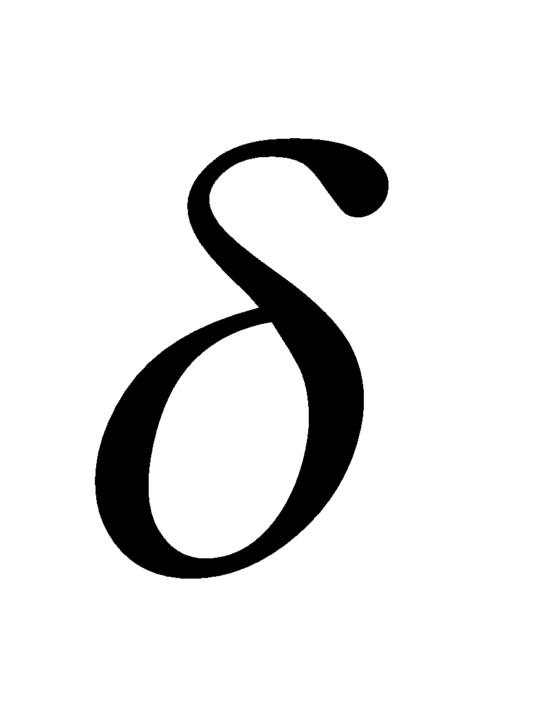  
 начальных данных

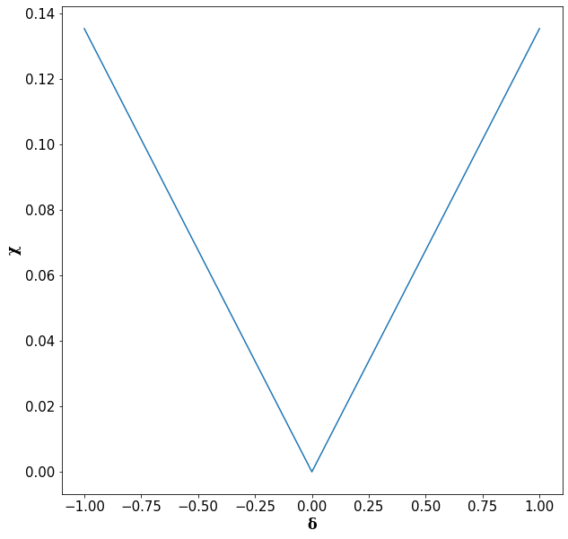

Рис. 4.1.2.. График зависимости возмущения $χ$ численного решения от возмущения $δ$ начальных данных

Проведенные исследования показывают, что на больших временах возмущенное решение удовлетворяет условию $χ=[\underline{U_{N}}-U_{N}]<M[\underline{U_{0}}-U_{0}]=Mδ$, т.е. решение по методу Эйлера устойчиво, если, например, $M=0.135326$.

## *Метод Рунге-Кутта*

### Порядок сходимости

|  |  |  |
| --- | --- | --- |
|  |  |  |
| 10-1 | 0.00002318782000400900390007770 | 0231878 |
| 10-2 | 0.00000000199500600803008006030 | 0.1995 |
| 10-3 | 0.00000000000019761970080030110 | 0.1976197 |
| 10-4 | 0.00000000000000002076197208003 | 0.207619 |
| 10-5 | 0.00000000000000000000199919380 | 0.19991938 |
| 10-6 | 0.00000000000000000000000020271 | 0.20271 |

Табл. 4.2.1. Значения погрешности $ψ$ метод Рунге-Кутта при различных шагах сетки h

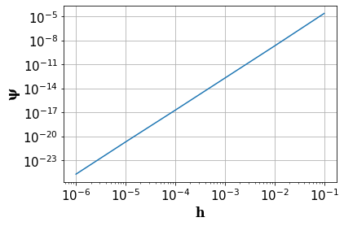

Рис. 4.2.1. Зависимость погрешности 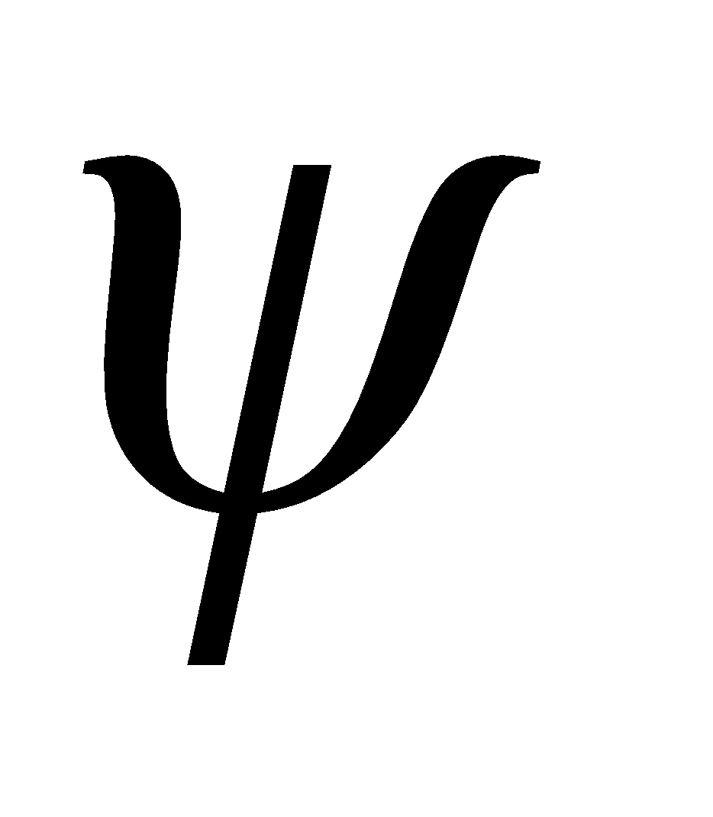 метода Рунге-Кутта от шага  сетки

Анализ результатов показывает, что в рассматриваемом случае $n=$, т.е. метод Рунге-Кутта имеет скорость сходимости порядка.

### Устойчивость явной схемы Рунге-Кутта

|  |  |
| --- | --- |
|  |  |
| -10-1 | 0.138069 |
| -510-2 | 0.069035 |
| 0 | 0 |
| 510-2 | 0.069035 |
| 10-1 | 0.138069 |

Табл. 4.2.2. Значения возмущения  решения по метода Рунге-Кутта от возмущения   
 начальных данных

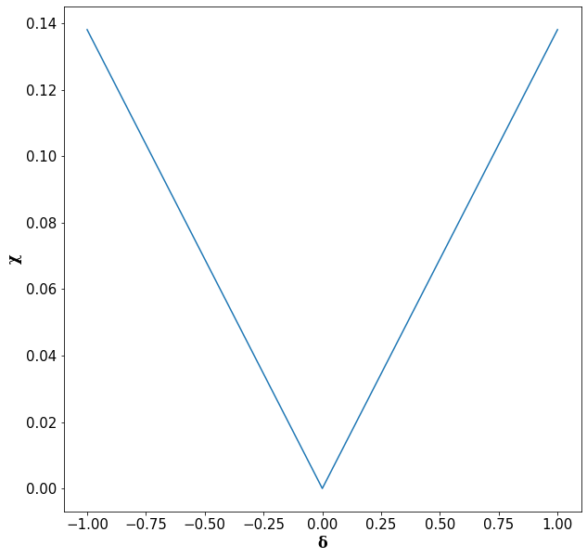

Рис. 4.2.2. График зависимости возмущения $χ$ численного решения по метода Рунге-Кутта от возмущения $δ$ начальных данных

Проведенные исследования показывают, что на больших временах возмущенное решение удовлетворяет условию $χ=[\underline{U_{N}}-U_{N}]<M[\underline{U_{0}}-U_{0}]=Mδ$, т.е. решение по методу Рунге-Кутта устойчиво, если, например, $M=0.135326$.

## *Метод «предиктор-корректор»*

### Порядок сходимости

|  |  |  |
| --- | --- | --- |
|  |  |  |
| 10-1 | 0.01144161 | 1.144161 |
| 10-2 | 0.00009958784 | 0.9958784 |
| 10-3 | 0.0000009824849 | 0.9824849 |
| 10-4 | 0.000000009811592 | 0.9811592 |
| 10-5 | 0.00000000009811596 | 0.9811596 |
| 10-6 | 0.000000000001026956 | 1.026956 |

Табл. 4.3.1 Значения погрешности $ψ$ метода «предиктор-корректор» при различных шагах сетки h

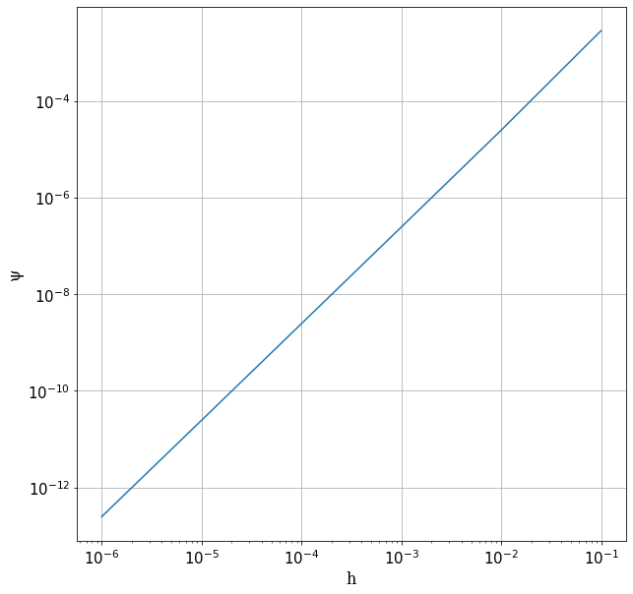

Рис. 4.3.1 Зависимость погрешности  метода «предиктор-корректор» от шага  сетки

Анализ результатов показывает, что в рассматриваемом случае $n=2$, т.е. метод «предиктор-корректор» имеет скорость сходимости второго порядка.

### Устойчивость *метода «предиктор-корректор»*

|  |  |
| --- | --- |
|  |  |
| -10-1 | 0.138088 |
| -510-2 | 0.069044 |
| 0 | 0 |
| 510-2 | 0.069044 |
| 10-1 | 0.138088 |

Табл. 4.3.2. Значения возмущения $χ$ решения по методу «предиктор-корректор» от возмущения $δ$ начальных данных

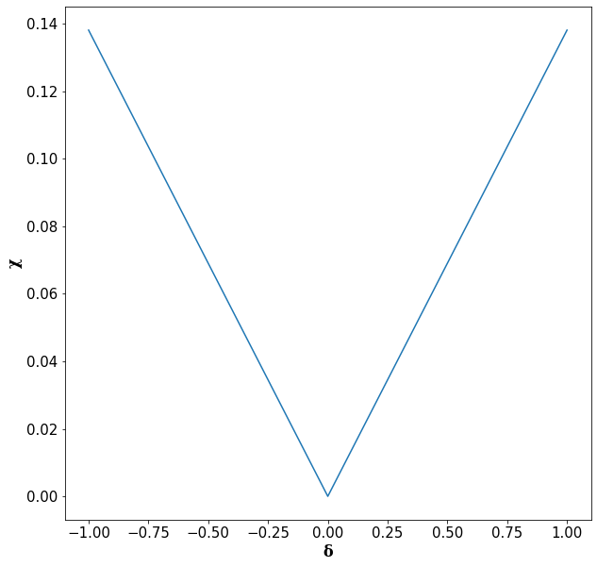

Рис. 4.3.2. График зависимости возмущения $χ$ численного решения по методу «предиктор-корректор» от возмущения $δ$ начальных данных

## *Неявная схема Эйлера: метод простой итерации*

### Порядок сходимости

|  |  |  |
| --- | --- | --- |
|  |  |  |
| 10-1 | 0.004926436 | 0.4926436 |
| 10-2 | 0.00004906272 | 0.4905274 |
| 10-3 | 0.0000004906272 | 0.4906272 |
| 10-4 | 0.0000004905053 | 0.4905053 |
| 10-5 | 0.000000004905897 | 0.4905897 |
| 10-6 | 0.000000000049050767 | 0.49050767 |

Табл. 4.4.1. Значения погрешности $ψ$ метода простой итерации при различных шагах сетки h

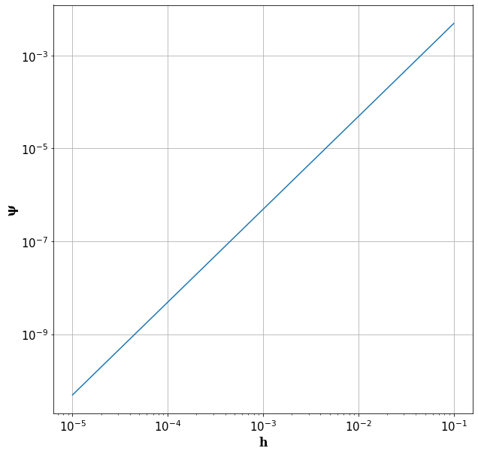

Рис. 4.4.1. Зависимость погрешности  метод простой итерацииот шага  сетки

Анализ результатов показывает, что в рассматриваемом случае $n=2$, т.е. метод простой итерации имеет скорость сходимости второго порядка.

### Устойчивость неявной схемы Эйлера при решении *методом простой итерации*

|  |  |
| --- | --- |
|  |  |
| -10-1 | 0.13806 |
| -510-2 | 0.06903 |
| 0 | 0 |
| 510-2 | 0.06903 |
| 10-1 | 0.13806 |

Табл. 4.4.2. Значения возмущения  решения по методу простой итерации от возмущения  начальных данных

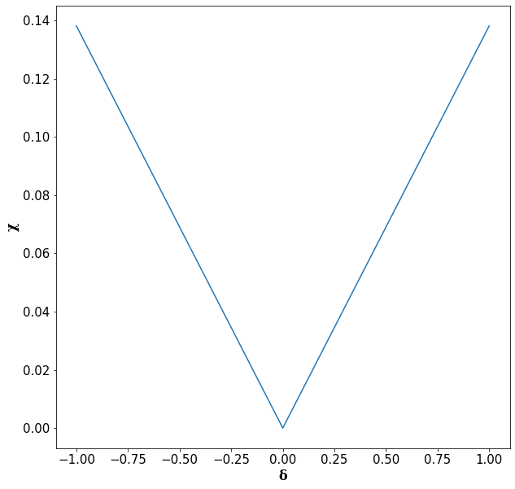

Рис. 4.4.2. График зависимости возмущения $χ$ численного решения по методу простой итерации от возмущения $δ$ начальных данных

## *Неявная схема Эйлера: метод Ньютона*

### Порядок сходимости

|  |  |  |
| --- | --- | --- |
|  |  |  |
| 10-1 | 0.004926436 | 0.4926436 |
| 10-2 | 0.00004905272 | 0.4905272 |
| 10-3 | 0.0000004905061 | 0.4905061 |
| 10-4 | 0.000000004905062 | 0.4905062 |
| 10-5 | 0.00000000004906076 | 0.4906076 |
| 10-6 | 0.0000000000004902745 | 0.4902745 |

Табл. 4.5.1. Значения погрешности $ψ$ метода Ньютона при различных шагах сетки h

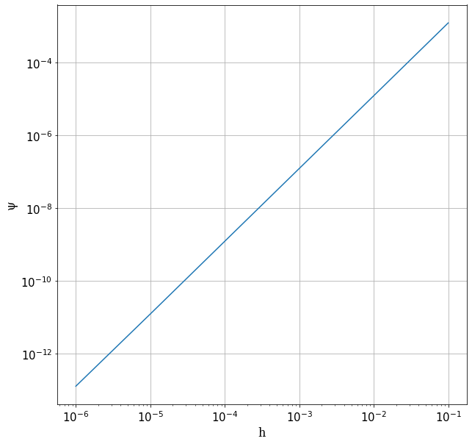

Рис. 4.5.1. Зависимость погрешности  метода Ньютонаот шага  сетки

Анализ результатов показывает, что в рассматриваемом случае $n≈1.667$, т.е. метод метод Ньютона имеет скорость сходимости ниже второго порядка - порядок сходимости равен золотому сечению.

### Устойчивость неявной схемы Эйлера при решении методом Ньютона

|  |  |
| --- | --- |
|  |  |
| -10-1 | 0.13806 |
| -510-2 | 0.06903 |
| 0 | 0 |
| 510-2 | 0.06903 |
| 10-1 | 0.13806 |

Табл. 4.5.2. Значения возмущения  решения по методу Ньютона от возмущения   
 начальных данных



Рис. 4.5.2. График зависимости возмущения  численного решения по методу Ньютона от возмущения  начальных данных

# **ИССЛЕДОВАНИЕ СХОДИМОСТИ ИТЕРАЦИОННЫХ МЕТОДОВ**

## *Метод последовательных приближений*

В табл. 5.1.1, 5.1.2 и на рис. 5.1.1, 5.1.2 приведены результаты реализации неявной схемы (3.1) по методу простой итерации при фиксированном значении шага сетки $h=10^{-1}$ и $h=10^{-2}$ соответсвенно и различных значениях точности $ε$ определения корней нелинейного уравнения методом простой итерации..

|  |  |  |  |
| --- | --- | --- | --- |
| № | $ε$ |  |  |
| 1 | 1 | *0.014212* | 1 |
| 2 | 0.1 | *0.014212* | 2 |
| 3 | 0.01 | *0.014212* | 3 |
| 4 | 0.001 | *0.014212* | 4 |
| 5 | 0.0001 | *0.014212* | 5 |
| 6 | 0.00001 | *0.014212* | 6 |
| 7 | 0.000001 | *0.014212* | 7 |

Табл. 5.1.1 Изменение погрешности  реализации неявной схемы Эйлера методом   
последовательных приближений и максимального количества итераций L от параметра $ε$

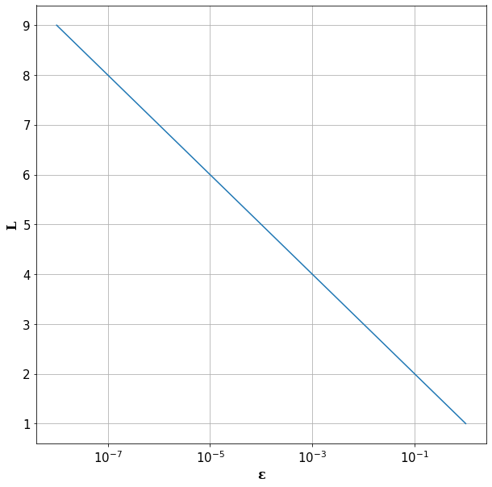

Рис. 5.1.1. График зависимости максимального количества итераций L от параметра $ε$ при реализации неявной схемы Эйлера методом простой итерации с шагом h=0.1.

|  |  |  |  |
| --- | --- | --- | --- |
| № | $ε$ |  |  |
| 1 | 1 | *0.000125* | 1 |
| 2 | 0.1 | *0.000125* | 1 |
| 3 | 0.01 | *0.000125* | 2 |
| 4 | 0.001 | *0.000125* | 2 |
| 5 | 0.0001 | *0.000125* | 3 |
| 6 | 0.00001 | *0.000125* | 3 |
| 7 | 0.000001 | *0.000125* | 4 |

Табл. 5.1.2 Изменение погрешности  реализации неявной схемы Эйлера методом   
последовательных приближений и максимального количества итераци

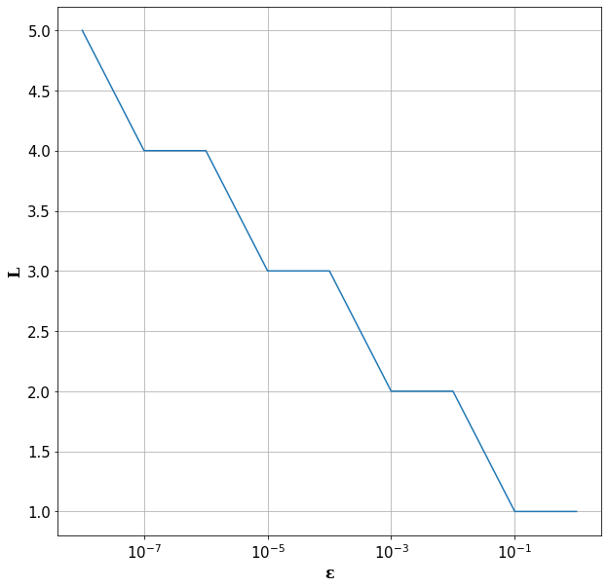

Рис. 5.1.2. График зависимости максимального количества итераций L от параметра $ε$ при реализации неявной схемы Эйлера методом простой итерации с шагом h=0.01.

## *Метод Ньютона*

|  |  |  |  |
| --- | --- | --- | --- |
| № | $ε$ |  |  |
| 1 | 1 | *0.081885* | 1 |
| 2 | 0.1 | *0.081885* | 2 |
| 3 | 0.01 | *0.081885* | 2 |
| 4 | 0.001 | *0.081885* | 2 |
| 5 | 0.0001 | *0.081885* | 2 |
| 6 | 0.00001 | *0.081885* | 2 |
| 7 | 0.000001 | *0.081885* | 2 |

Табл. 5.2.1 Изменение погрешности $ψ$ реализации неявной схемы Эйлера методом   
Ньютона и максимального количества итераций 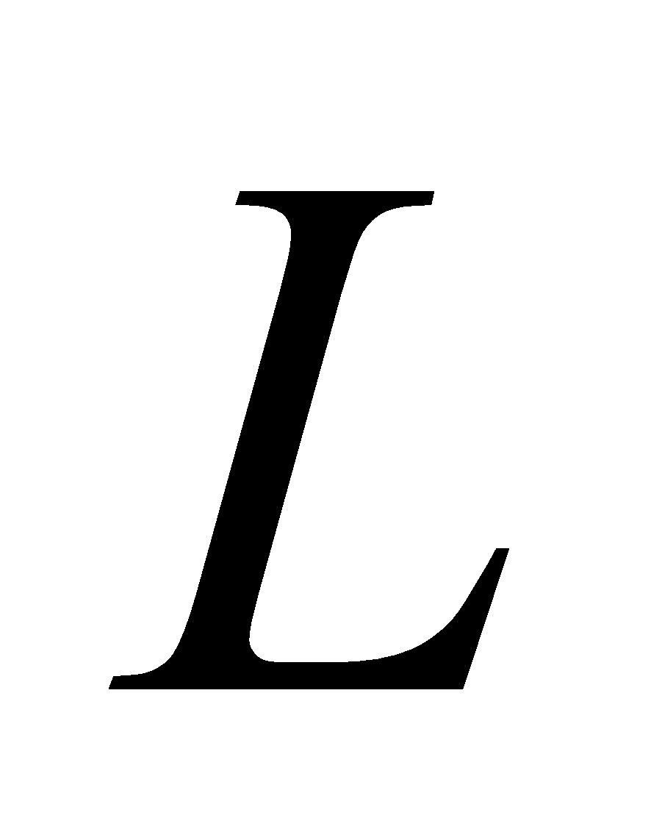 от параметра $ε$.

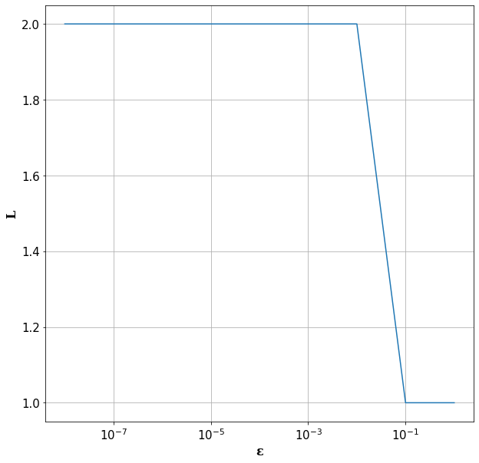

Рис. 5.2.1. График зависимости максимального количества итераций L от параметра $ε$ при реализации неявной схемы Эйлера методом Ньютона с шагом h=0.1.

|  |  |  |  |
| --- | --- | --- | --- |
| № | $ε$ |  |  |
| 1 | 1 | *0.00883* | 1 |
| 2 | 0.1 | *0.00883* | 1 |
| 3 | 0.01 | *0.00883* | 2 |
| 4 | 0.001 | *0.00883* | 2 |
| 5 | 0.0001 | *0.00883* | 2 |
| 6 | 0.00001 | *0.00883* | 2 |
| 7 | 0.000001 | *0.00883* | 2 |

Табл. 5.2.2 Изменение погрешности $ψ$ реализации неявной схемы Эйлера методом   
Ньютона и максимального количества итераций L от параметра $ε$.



Рис. 5.2.2. График зависимости максимального количества итераций L от параметра $ε$ при реализации неявной схемы Эйлера методом Ньютона с шагом h=0.01.

# 

# **СПИСОК ИСПОЛЬЗОВАННЫХ ИСТОЧНИКОВ**

1. Вычислительная физика [Электронный ресурс] : POLYBOOK MULTIMEDIA - Режим доступа: [<http://www.polybook.ru/comma/> ] (Дата обращения 10.04.2021)
2. Вычислительная математика. Часть 2[Электронный ресурс] : Учебные материалы МФТИ ФРТК - Режим доступа: [<https://mipt.ru/drec/forstudents/study/studyMaterials/3kurs/vych_math_2.pdf> ](Дата обращения 10.04.2021)